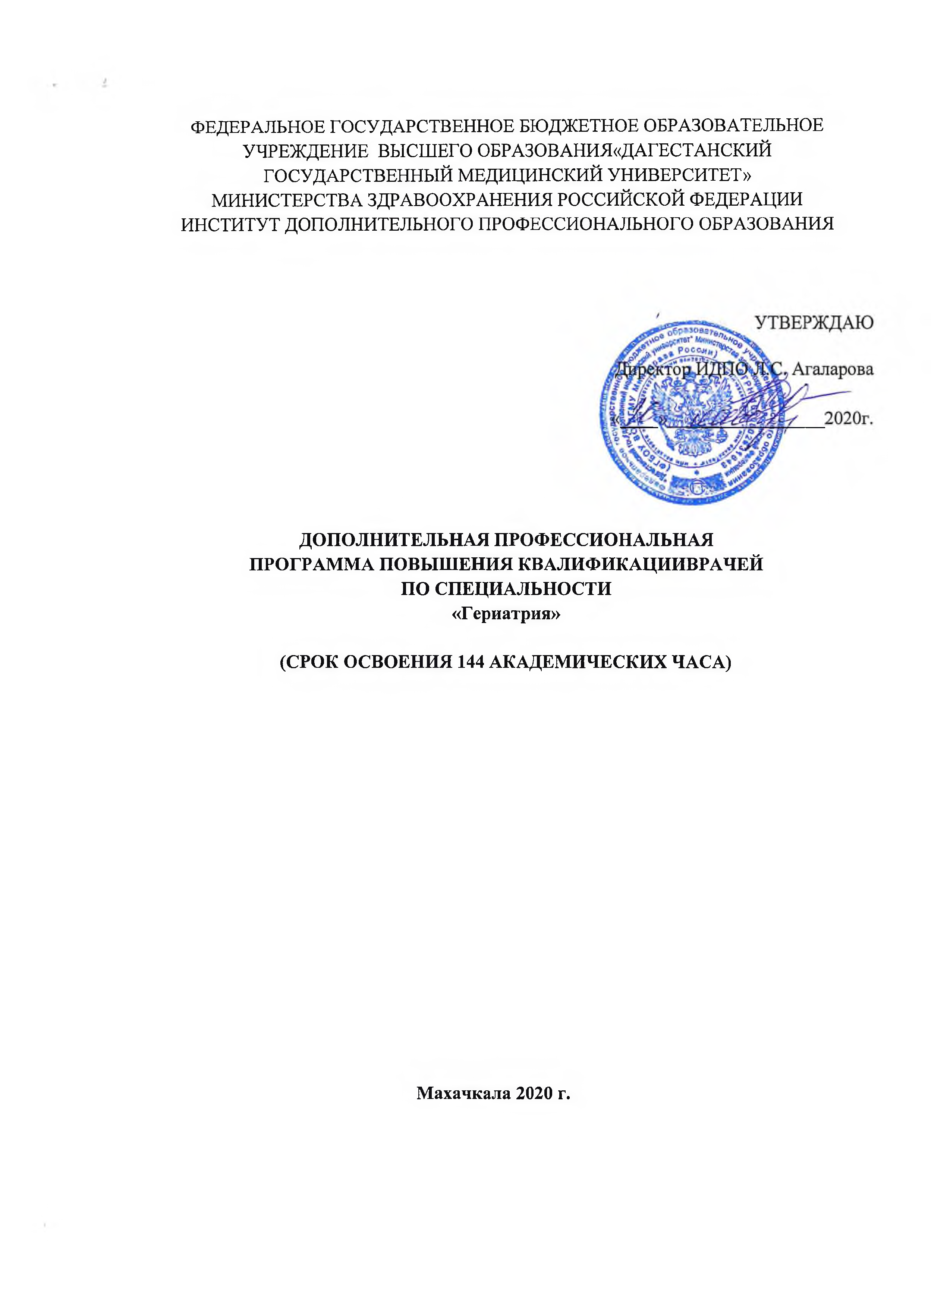
ФЕДЕРАЛЬНОЕ ГОСУДАРСТВЕННОЕ БЮДЖЕТНОЕ ОБРАЗОВАТЕЛЬНОЕ УЧРЕЖДЕНИЕ ВЫСШЕГО ОБРАЗОВАНИЯ«ДАГЕСТАНСКИЙ ГОСУДАРСТВЕННЫЙ МЕДИЦИНСКИЙ УНИВЕРСИТЕТ» МИНИСТЕРСТВА ЗДРАВООХРАНЕНИЯ РОССИЙСКОЙ ФЕДЕРАЦИИ
ИНСТИТУТ ДОПОЛНИТЕЛЬНОГО ПРОФЕССИОНАЛЬНОГО ОБРАЗОВАНИЯ

ДОПОЛНИТЕЛЬНАЯ ПРОФЕССИОНАЛЬНАЯ ПРОГРАММА ПОВЫШЕНИЯ КВАЛИФИКАЦИИВРАЧЕЙ ПО СПЕЦИАЛЬНОСТИ
«Гериатрия»

(СРОК ОСВОЕНИЯ 144 АКАДЕМИЧЕСКИХ ЧАСА)

Махачкала 2020 г.

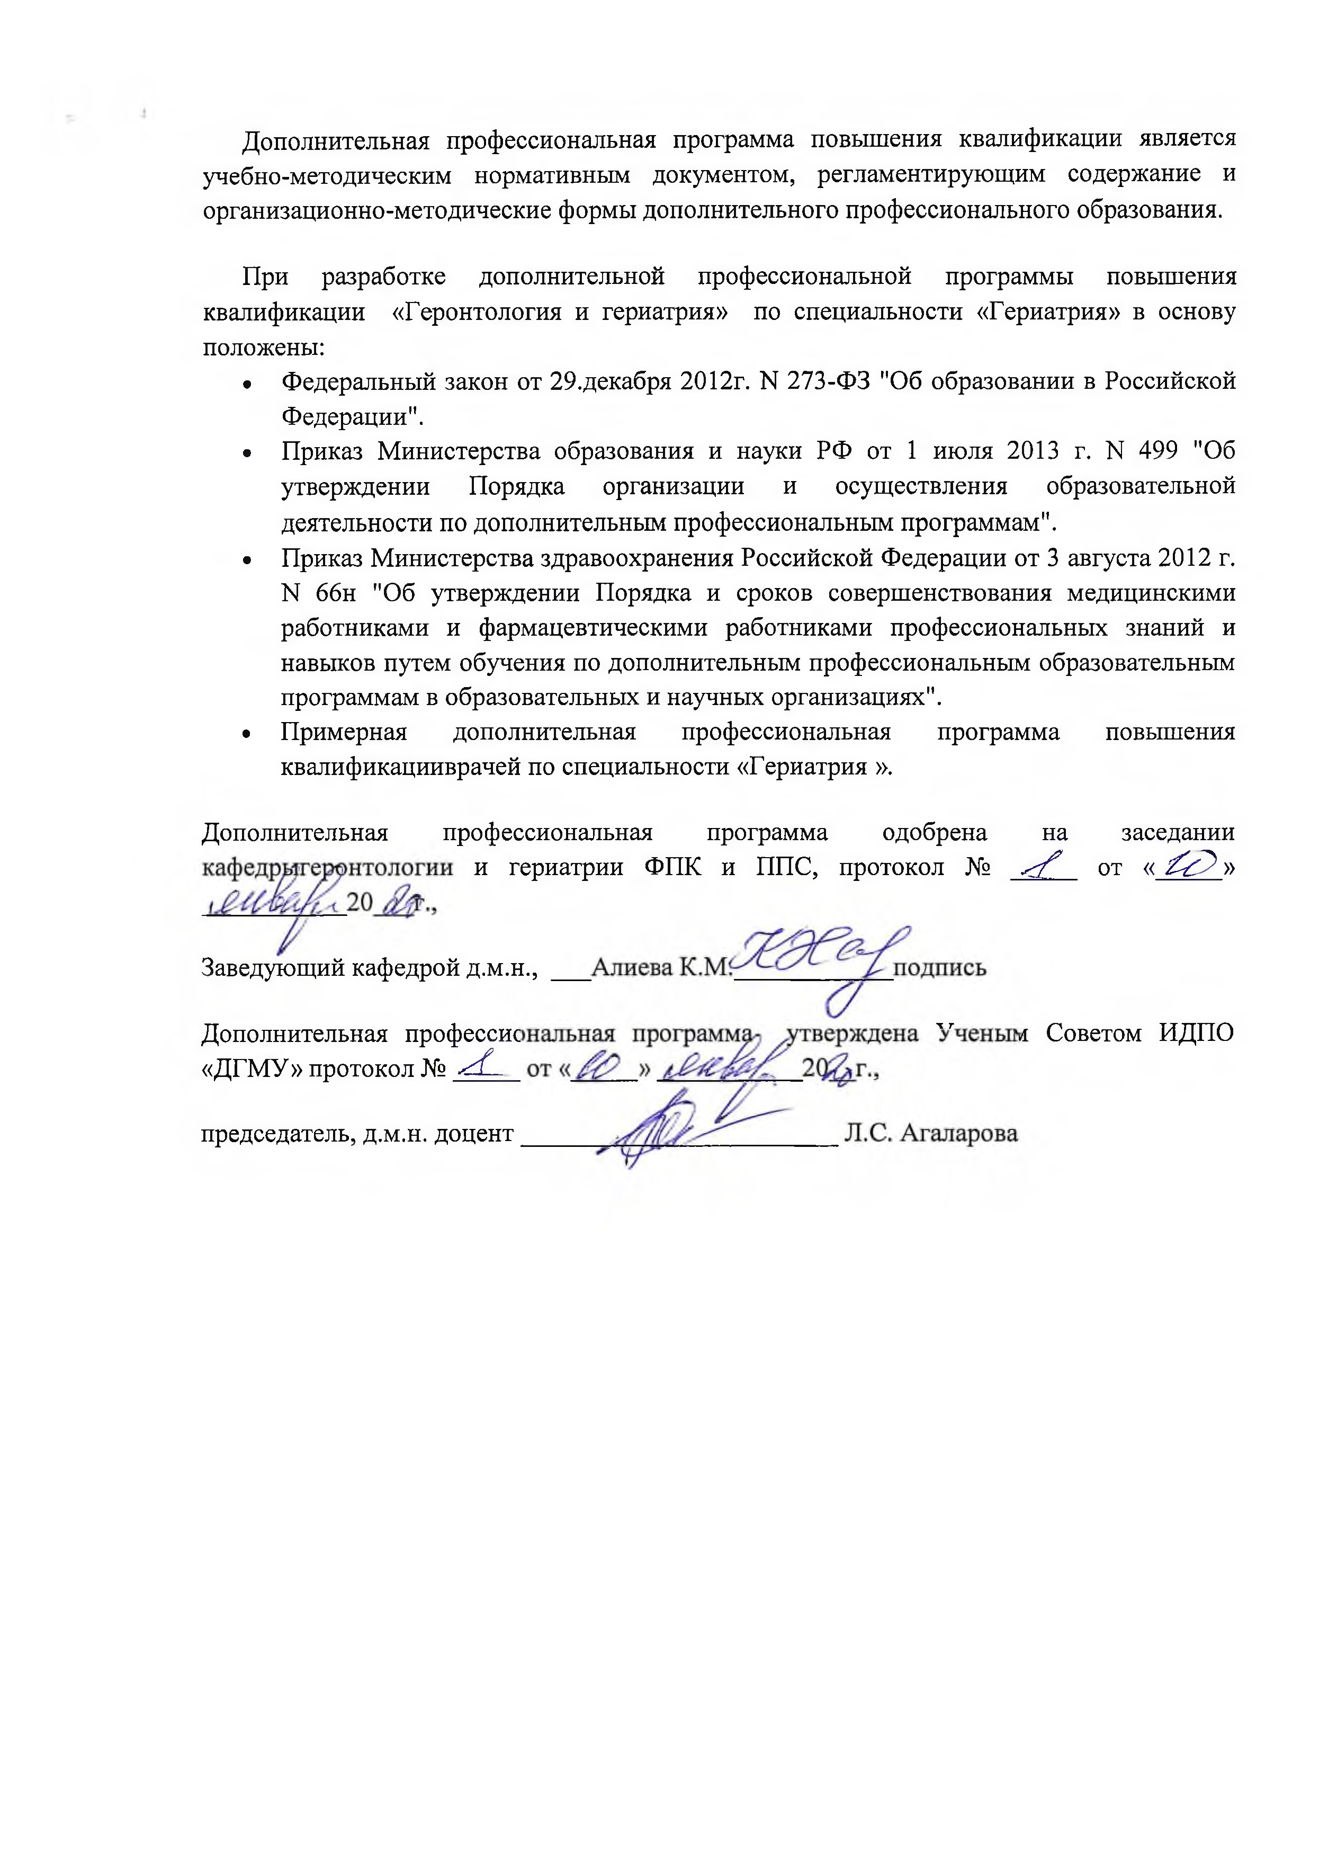
Дополнительная профессиональная программа повышения квалификации является учебно-методическим нормативным документом, регламентирующим содержание и организационно-методические формы дополнительного профессионального образования.

При разработке дополнительной профессиональной программы повышения квалификации «Геронтология и гериатрия» по специальности «Гериатрия» в основу положены:
- Федеральный закон от 29.декабря 2012г. N 273-ФЭ "Об образовании в Российской
Федерации".
- Приказ Министерства образования и науки РФ от 1 июля 2013 г. N 499 "Об утверждении Порядка организации и осуществления образовательной деятельности по дополнительным профессиональным программам".
- Приказ Министерства здравоохранения Российской Федерации от 3 августа 2012 г. N 66н "Об утверждении Порядка и сроков совершенствования медицинскими работниками и фармацевтическими работниками профессиональных знаний и навыков путем обучения по дополнительным профессиональным образовательным программам в образовательных и научных организациях".
- Примерная дополнительная профессиональная программа повышения квалификацииврачей по специальности «Гериатрия ».

Дополнительная профессиональная программа одобрена на заседании

и гериатрии ФПК и ППС, | протокол № | ^ | от « ^ 9 »
Заведующий кафедрой д.м.н.,
Дополнительная профессис  «ДГМУ» протокол № d — | лг | л | Советом ИДПО
председатель, д.м.н. доцент

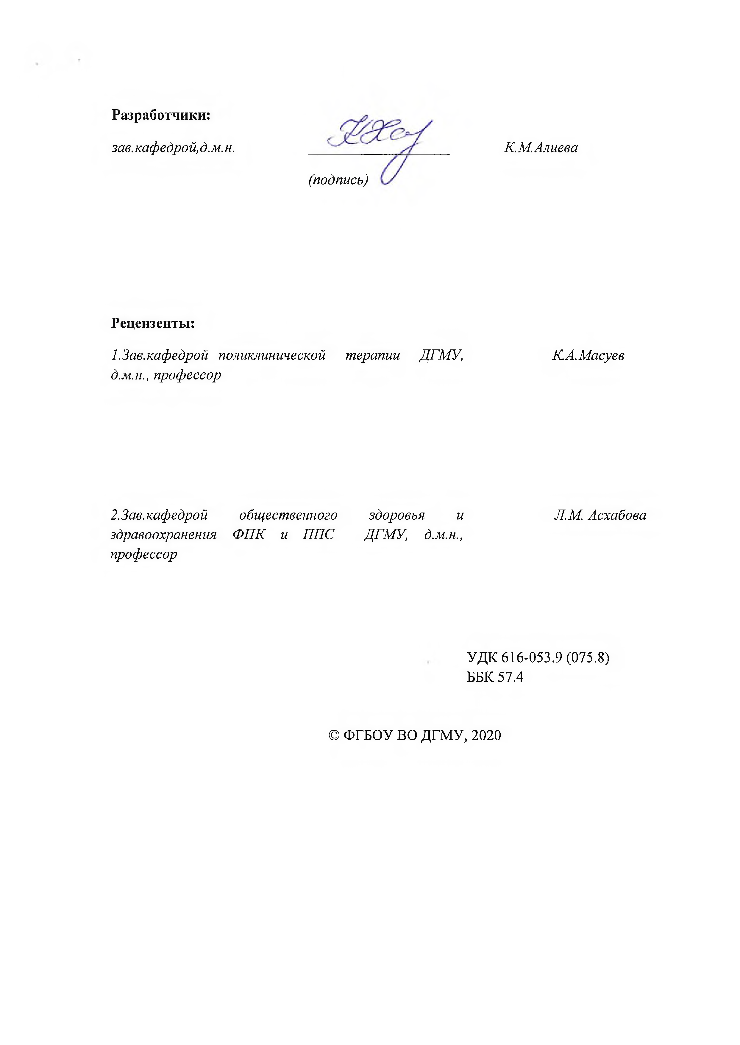
Разработчики:

зав.кафедрой,д.м.н. К.М.Алиева

(подпись)

Рецензенты:

- Зав.кафедрой поликлинической терапии ДГМУ, КА.Масуев д.м.н., профессор

2.Зав.кафедрой | общест | венного | здоровья | и | Л.М. Асхабова
здравоохранения | ФПК и | ППС | ДГМУ, | д.м.н.,
профессор

УДК 616-053.9 (075.8)
ББК 57.4

© ФГБОУ ВО ДГМУ, 2020

- ЛИСТ СОГЛАСОВАНИЯ дополнительная профессиональная образовательная программа повышения квалификации врачей по специальности «Гериатрия»

(срок освоения 144 академических часа)

СОГЛАСОВАНО:

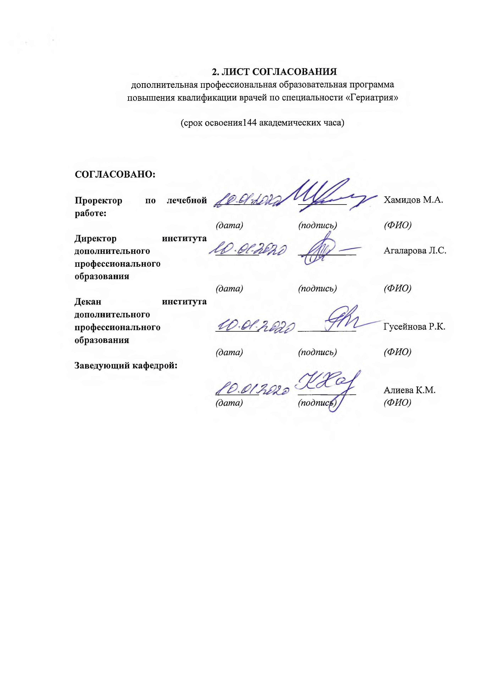
Проректор по лечебной работе:

Директор института дополнительного профессионального образования

Декан института дополнительного профессионального образования

Заведующий кафедрой:

(дата) (подпись)

(дата) (подпись)

(дата) (подпись)

(дата) (подписр
Хамидов МА.

(ФИО)

Агаларова Л.С.

(ФИО)

Гусейнова Р.К.

(ФИО)

Алиева К.М.
(ФИО)

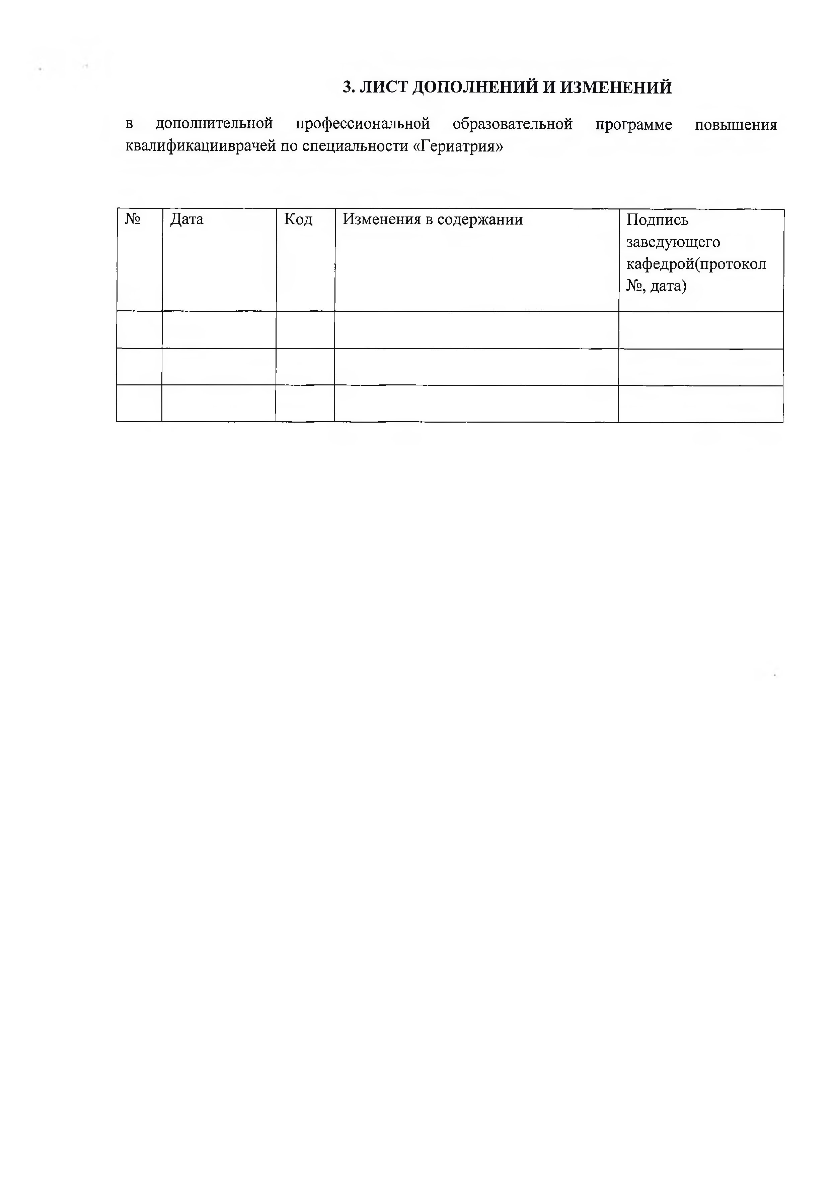
- ЛИСТ ДОПОЛНЕНИЙ И ИЗМЕНЕНИЙ

в дополнительной профессиональной образовательной программе повышения квалификацииврачей по специальности «Гериатрия»

№ Дата Код Изменения в содержании Подпись
заведующего кафедрой(протокол
№, дата)

- СОСТАВ РАБОЧЕЙ ГРУППЫ

по разработке дополнительной профессиональной программы профессиональной переподготовки врачей по специальности
«Гериатрия»

№
пп.
Фамилия, имя, отчество
Ученая степень, звание
Занимаемая должность
Место работы

- Алиева К.М. Д.м.н., доцент
Заведующая кафедрой
Кафедра геронтологии и гериатрии ФПК и ППС ДГМУ

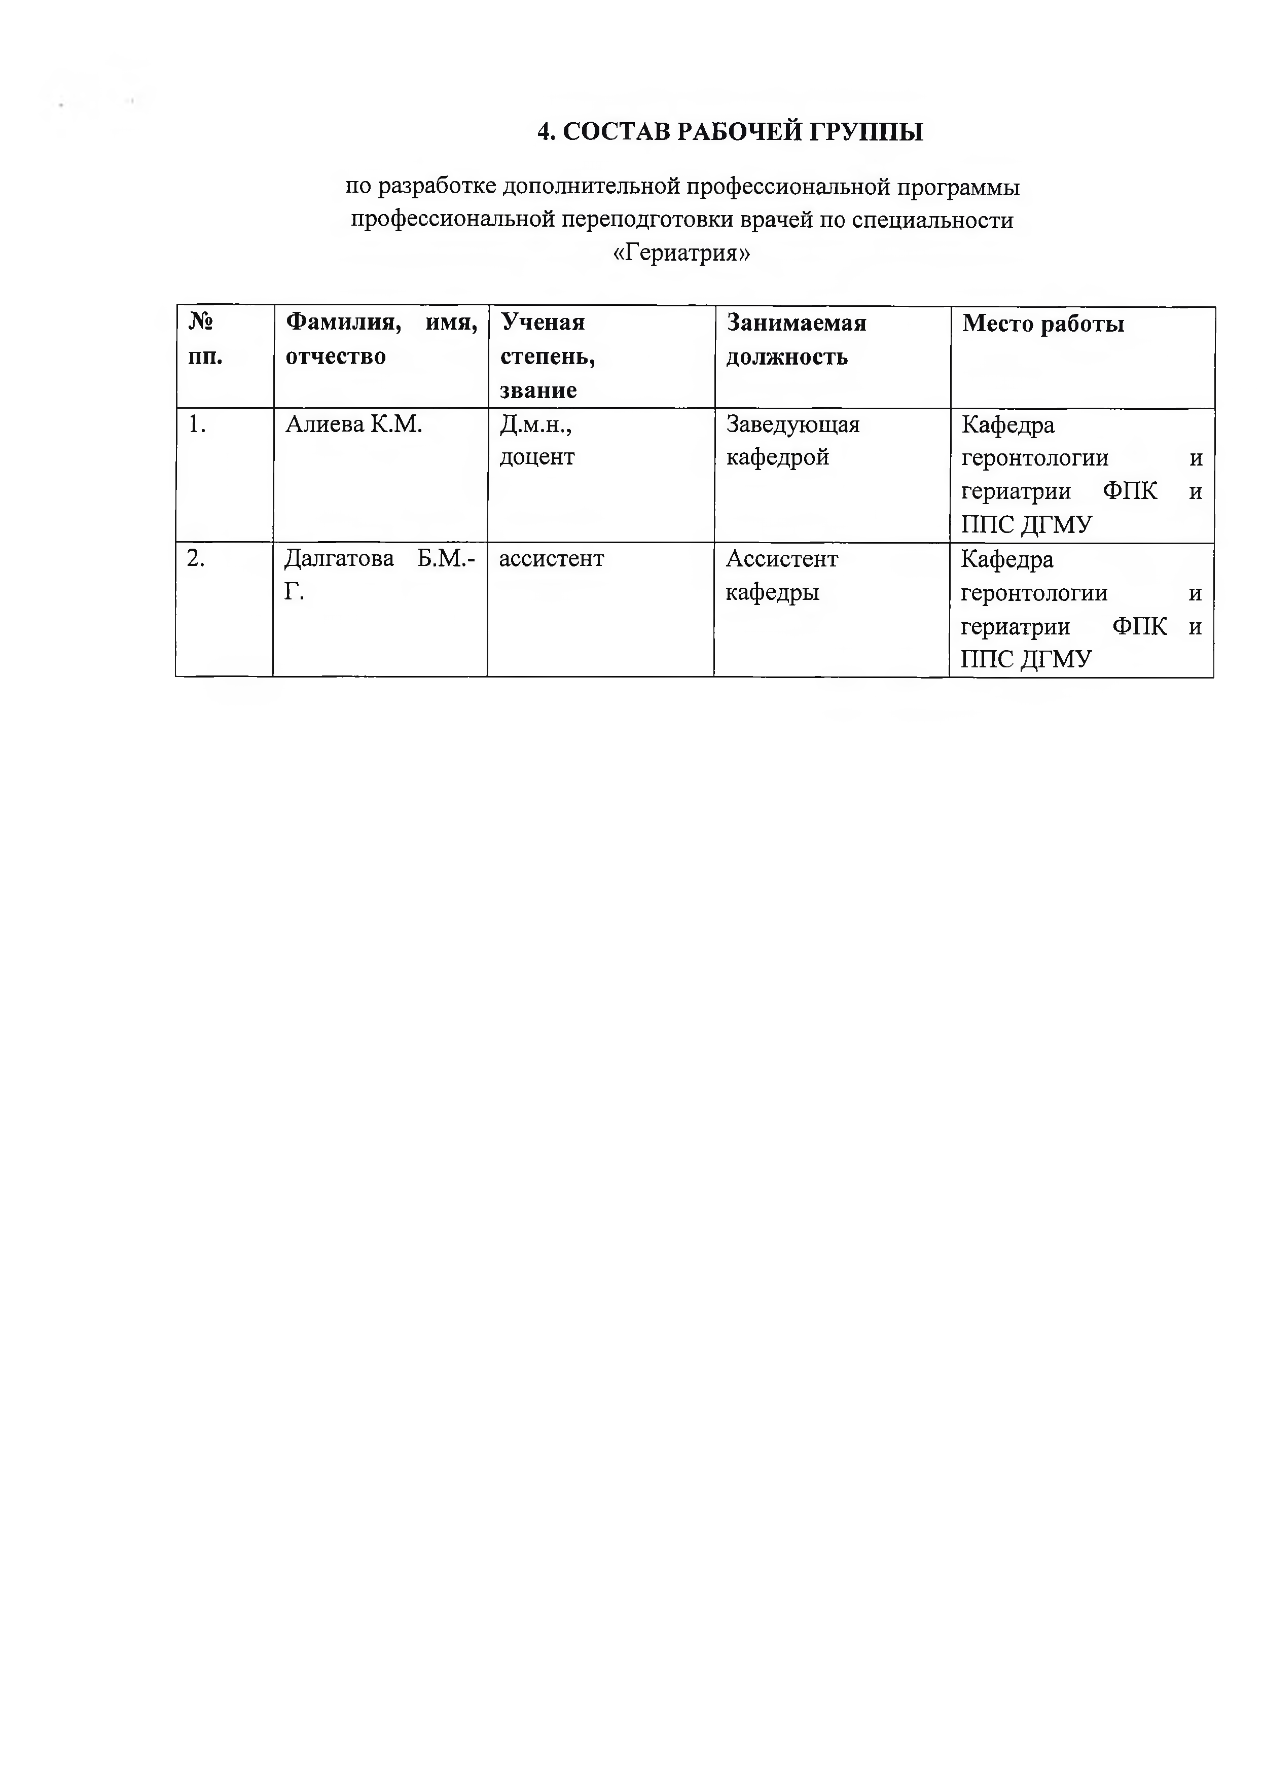
- Далгатова Б.М.- Г.
ассистент Ассистент кафедры
Кафедра геронтологии и гериатрии ФПК и ППС ДГМУ

Пояснительная записка
Актуальность дополнительной профессиональной программы повышения квалификации по специальности «Гериатрия» обусловлена, необходимостью качественной подготовки квалифицированного специалиста–гериатра, способного к самостоятельной профессиональной деятельности при работе с пациентами пожилого и старческого возраста, как в амбулаторно-поликлинических учреждениях, так и в условиях стационара. Современный пожилой больной представляет собой уникальный клинико-психологический феномен с точки зрения наличия и сочетания разнообразной по характеру и течению патологии, протекающей на фоне инволюционных возрастных изменений различных органов и систем. Рациональное ведение пожилого больного требует от врача интегрального подхода к пациенту с учетом характера и особенностей имеющейся патологии.

ЦЕЛЬ

дополнительной профессиональной программы повышения квалификации врачей по специальности «Гериатрия » состоит в совершенствовании знаний и получении новых компетенций, необходимых для профессиональной деятельности и повышения профессионального уровня в рамках имеющейся квалификации.

ОБЩИЕ ПОЛОЖЕНИЯ

Тип программы: повышение квалификации (ПК) Вид программы- практикоориентированная Наименование программы: «Гериатрия »
Цель: Целью дополнительной профессиональной программы повышения квалификации по теме «Геронтология и гериатрия» является освоение врачом всей полноты и глубины теоретических знаний для оказания медицинской помощи пациентам пожилого и старческого возраста при наличии старческой астении и других гериатрических синдромов и заболеваний и (или) состояний с целью сохранения или восстановления их способности к самообслуживанию, физической и функциональной активности, независимости от посторонней помощи в повседневной жизни; широкое ознакомление с современными методами диагностики и лечения гериатрической патологии и смежных дисциплин; знание основных принципов организации гериатрической помощи в РФ.

Задачи:
- усвоение современных представлений об этиологии, патогенезе, клинике, дифференциальной диагностике и лечении болезней лиц пожилого возраста.
- обучение комплексной гериатрической оценке больных с признаками старческой астениис последующей разработкой плана реабилитационных мероприятий.
- формирование клинического мышления квалифицированного врача, ориентированного в сложной гериатрической патологии и в смежных специальностях
- изучение особенностей лекарственной терапии при наличии старческой астении.
- совершенствование практических умений и навыков гериатрической практики.

Категории обучающихся
по основной специальности -врачи–гериатры

Актуальность программы и сфера применения обучающимися полученных компетенций (профессиональных компетенций).
Актуальность программы и сфера применения обусловлена необходимостью постоянного совершенствования профессиональных компетенций врачей- гериатров по вопросам диспансеризации, маршрутизации пациентов со старческой астенией, ведению больных с полиморбидной патологией, оказанию неотложной помощи и интенсивной терапии в гериатрии, междисциплинарному и межведомственному взаимодействию с целью повышения качества оказания медицинской помощи и оказания мер социальной поддержки пациентам с признаками старческой астении согласно Порядку оказания медицинской помощи по профилю «Гериатрия» и Стандарта специализированной медицинской помощи при старческой астении.

Трудоемкость освоения программы - 144 академических часа, в том числе 4 зач.ед.

Форма обучения, режим ипродолжительность занятий

График обучения  Форма обучения | Ауд. часов в день | Дней  в неделю | Общая продолжительность программы, месяцев  (час)
с отрывом от работы, с частичным  отрывом от работы и по индивидуальным формам обучения | 6 | 6 | 144

8. ТРЕБОВАНИЯ К ИТОГОВОЙ АТТЕСТАЦИИ

Итоговая аттестация по дополнительной профессиональной программеповышения квалификацииврачей по специальности «Гериатрия»проводится в форме экзамена и должна выявлять теоретическую и практическую подготовку врача гериатра в соответствии с квалификационными требованиями, профессиональными стандартами и требованиями соответствующих федеральных государственных образовательных стандартов высшего образования к результатам освоения образовательной программы.
- Врач – гериатр допускается к итоговой аттестации после изучения дисциплин в объеме, предусмотренном учебным планом дополнительной профессиональной программыповышения квалификацииврачей по специальности «Гериатрия».
- Лица, освоившие дополнительную профессиональную программуповышения квалификации врачей по специальности «Гериатрия» и успешно прошедшие итоговую аттестацию, получают документ установленного образца о дополнительном профессиональном образовании - удостоверение о повышении квалификации.

Документ, выдаваемый после завершения обучения
Лицам, успешно освоившим дополнительную профессиональную программу повышения квалификации врачей по специальности
«Гериатрия» и прошедшим итоговую аттестацию, выдается удостоверение о повышении квалификации.

ПЛАНИРУЕМЫЕ РЕЗУЛЬТАТЫ ОБУЧЕНИЯ
врачей, успешно освоивших дополнительную профессиональную программу повышения квалификации врачей по специальности «Гериатрия»

В результате освоения дисциплины (практики) обучающийся должен: Знать:
- Нормативно-правовую базу и вопросы организации медико-социальной помощи в гериатрии.
- Морфофункциональные особенности, закономерности развития и течения заболеваний у пожилых.
- Особенности ведения и принципы рациональной терапии при полиморбидности в пожилом и старческом возрасте.
- Сбор жалоб, анамнеза жизни, анамнеза заболеваний и физикальное обследование пациента пожилого, старческого и иного возраста (его законного представителя и/или лица, осуществляющего уход) с признаками старческой астении
- Оценка функционального статуса пациента с признаками старческой астении в соответствии с действующими порядками оказания медицинской помощи, клиническими рекомендациями (протоколами лечения) по вопросамоказания
медицинской помощи, с учетом стандартов медицинской помощи

- Определение диагностических признаков и симптомов старческой астении,заболеваний, состояний, симптомов и синдромов, обусловленных возрастными
изменениями органов и систем

- Проведение пациентам пожилого, старческого и иного возраста с признаками старческой астении с сохраненной способностью к самообслуживанию, передвижению, общению оценки когнитивных функций, психоэмоциональной сферы
- Выявление факторов риска сердечно-сосудистых заболеваний, полипрагмазии, хронической боли, сенсорных дефицитов, факторов риска окружающей среды
- Проведение комплексной гериатрической оценки и составление плана лечения пациента, назначения лекарственных средств, в том числе экстемпоральных, медицинских изделий и лечебного питания
- Оформление заключения с рекомендациями по проведению назначенного лечения в
домашних условиях и дате повторной консультации у пациентов пожилого, старческого и иного возраста со старческой астенией

- Составление плана проведения медицинской реабилитации при условии стабильности клинического состояния пациента пожилого, старческого и иного возраста со старческой астенией

- Проведение оценки факторов риска и ограничений проведения реабилитационных мероприятий у пациентов пожилого, старческого и иного возраста со старческой астенией

- Оценка эффективности и безопасности мероприятий по медицинской реабилитации у пациентов пожилого, старческого и иного возраста со старческой астенией в соответствии с действующими порядками оказания медицинской помощи, клиническими
рекомендациями (протоколами лечения) по вопросам оказания медицинской помощи, с учетом стандартов медицинской помощи

- Профилактическое углубленное индивидуальное консультирование

- Проводить физикальное исследование пациентов пожилого, старческого и иного возраста с признаками старческой астенией с заболеваниями, состояниями, синдромами и симптомами в соответствии с действующими порядками оказания медицинской помощи, клиническими рекомендациями (протоколами лечения) по вопросам оказания медицинской помощи, с учетом стандартов медицинской помощи
- Интерпретировать и анализировать полученнуюинформацию упациентов пожилого, старческого и иного возраста с признакамистарческой астении с сохраненной способностью к самообслуживанию, передвижению, общению (его законного представителя и/или лица, осуществляющего уход)

- Оценивать анатомо-функциональное состояние органов и систем в норме, при
заболеваниях и (или) патологических состояниях у пациентов пожилого, старческого и иного возраста с признаками старческой астении

- Владеть методами осмотра и обследования у пациентов пожилого, старческого и иного возраста с признаками старческой астении с сохраненной способностью к самообслуживанию, передвижению, общению с учетом возрастных анатомо- функциональных особенностей

- Владеть методами оценки когнитивных функций, психоэмоциональнойсферы, интерпретировать и анализировать полученную информацию
- Владеть методами выявления факторов риска развития заболеваний, состояний,
синдромов и симптомов, связанных с возрастом и интерпретацией полученных данных

- Использовать алгоритм постановки диагноза (основного, сопутствующего и осложнений) с учетом МКБ, применять методы дифференциальной диагностики у пациентов пожилого, старческого и иного возраста со старческой астенией в соответствии с действующими порядками оказания медицинской помощи, клиническими рекомендациями (протоколами лечения) по вопросам оказания медицинской помощи, с учетом стандартов медицинской помощи

- Определять медицинские показания для оказания медицинской помощи в неотложной
форме пациентам пожилого, старческого и иного возраста с признаками старческой астении

- Выявлять среди пациентов пожилого, старческого и иного возраста с признаками старческой астении коморбидную патологию (заболевания нервной, иммунной, сердечно- сосудистой, эндокринной, дыхательной, пищеварительной, урогенитальной систем и крови), ее основные клинические проявления, способные вызвать тяжелыеосложнения и (или) летальный исход

- Проводить дифференциальную диагностику болезней гериатрического профиля, используя алгоритм постановки диагноза (основного,сопутствующего и осложнений) в соответствии с действующими порядками оказания медицинской помощи, клиническими рекомендациями (протоколами лечения)
повопросамоказания медицинской помощи, с учетом стандартов медицинскойпомощи

- Определять медицинские показания для пациентов пожилого, старческого и иного возраста со старческой астенией к оказанию медицинской помощи в условиях стационара, организовать еев соответствии с состоянием пациента

- Разрабатывать план лечения пациентов пожилого, старческого и иного возраста со старческой астенией с сохраненной способностью к самообслуживанию, передвижению, общению в соответствии с действующими порядками оказания медицинской помощи, клиническими рекомендациями (протоколами лечения) по вопросам оказания медицинской помощи, с учетом стандартов медицинской помощи

- Назначать лечебно-оздоровительный режим пациентам пожилого, старческого и иного возраста со старческой астенией

- Определять медицинские показания для проведения мероприятий медицинской реабилитации пациентам, в том числе при реализации индивидуальной программы
реабилитации или абилитации инвалидов, в соответствии с действующими порядками оказания медицинской помощи, клиническими рекомендациями (протоколами лечения) по вопросам оказания медицинской помощи, с учетом стандартов медицинской помощи

- Определять медицинские показания для направления пациентов пожилого, старческого и иного возраста со старческой астенией и заболеваниями, состояниями, синдромами и симптомами, обусловленными возрастом

- Определять группу крови, проводить пробы на совместимость ивыполнять внутривенное переливание крови и её компонентов

- Основные клинические проявления заболеваний, состояний, симптомов и синдромов, приводящих к старческой астении и потери способности к самообслуживанию,

передвижению, определение тактики ведения пациента пожилого, старческого и иного возраста с признаками старческой астении

Порядок оказания медицинской помощи по профилю «Гериатрия»

- Порядки оказания медицинской помощи взрослому населению по профилю «Терапия»,
«Неврология», «Пульмонология», «Инфекционные болезни», «Психиатрия», порядок по оказанию реабилитационной помощи, паллиативной помощи, порядок организации и осуществления профилактики неинфекционных заболеваний и формированиюздорового образа жизни в медицинских организациях

- Клинические рекомендации (протоколы лечения) по вопросам оказания помощи пациентам со старческой астенией
- Стандарты медицинской помощи по профилю «Гериатрия», «Терапия»,
«Неврология», «Пульмонология», «Инфекционные болезни»,
«Психиатрия», по оказанию реабилитационной помощи, паллиативной помощи, по организации и осуществления профилактики неинфекционных заболеваний и формированию здорового образа жизни в медицинских организациях
- Номенклатура медицинских услуг, относящихся к сфере гериатрической патологии

- Этиология, эпидемиология и патогенез старческой астении и
заболеваний, состояний, синдромов и симптомов, ассоциированных с возрастными изменениями органов исистем
- Современные классификации, клиническая симптоматика заболеваний,
состояний, синдромов и симптомов, ассоциированных с возрастными изменениями органов и систем
- Современные методы диагностики заболеваний, состояний, синдромов исимптомов,ассоциированныхсвозрастнымиизменениямиорганови
Систем МКБ-10, состояния и синдромы

- Симптомы, особенности течения и возможные осложнения у пациентов пожилого, старческого и иного возраста с признаками старческой астении и заболеваниями, состояниями, синдромами и симптомами, обусловленными возрастом

- Медицинские показания и медицинские противопоказания к использованию методов лабораторной и инструментальной диагностики при старческой астении в соответствии с действующими порядками оказания медицинской помощи, клиническими рекомендациями (протоколами лечения) по вопросам оказания медицинской помощи,сучетом стандартов медицинской помощи

- Современные методы лечения пациентов пожилого, старческого и иного возраста со старческой астенией в соответствии с действующими клиническими рекомендациями (протоколами лечения)по вопросам оказания медицинской помощи, с учетом стандартов

медицинской помощи

- Механизм действия лекарственных препаратов, медицинских изделий и лечебного питания, применяемых у пациентов пожилого, старческого и иного возраста со старческой астенией; медицинские показания
имедицинскиепротивопоказаниякназначению;возможныеосложнения, побочные действия, нежелательные реакции, в том числе серьезные и непредвиденные

- Методы немедикаментозного лечения пациентов пожилого, старческого и иного возраста со старческой астенией; медицинские показания и медицинские противопоказания; возможные осложнения, побочные
действия,нежелательныереакции,втомчислесерьезныеинепредвиденные

- Лечебное питание пациентов пожилого, старческого и иного возраста со старческой астенией

- Методы обеспечения приверженности к лечению пациентов пожилого, старческого и иного возраста со старческой астенией
- Принципы и методы оказания медицинской помощи в неотложной форме пациентам со старческой астенией в соответствии с действующими порядками оказания медицинской помощи, клиническими рекомендациями (протоколами лечения) по вопросам оказания медицинской помощи, с учетом стандартов медицинской помощи
- Порядок организации медицинской реабилитации пациентов пожилого, старческого и иного возраста со старческой астенией

- Основы, методы, медицинские показания, противопоказания к медицинской реабилитации пациентов пожилого, старческого и иного возраста со старческой астенией и заболеваниями, состояниями, синдромами и симптомами, обусловленными возрастом

- Медицинские показания для направления пациентовпожилого, старческогоииноговозрастасостарческойастениейизаболеваниями,состояниями, синдромами и симптомами, обусловленными возрастом к врачам-специалистам для назначенияи проведения санаторно-курортного лечения, в том числе при реализации индивидуальной программы реабилитации и абилитации инвалидов

- Медицинские показания для направления пациентов, имеющих стойкое нарушение функций организма, обусловленное со старческой астенией, заболеваниями, состояниями, синдромами исимптомами,обусловленными возрастом, на медико-социальную экспертизу, требования к оформлению медицинской документации

- законодательство Российской Федерации по вопросам организации гериатрической, помощи;

- принципы социальной гигиены, биосоциальные аспекты здоровья, болезни и старения;

- законодательство Российской Федерации в сфере охраны здоровьяи социальной защиты граждан;

- историю геронтологии и гериатрии;

- демографические, социально-гигиенические, социологические, социально-психологические проблемы старения и долголетия;

- особенности здоровья населения пожилого и старческого возраста и методы его изучения;

- влияние на здоровье и продолжительность жизни населения социально-экономических и социально-гигиенических факторов;

- общие вопросы и принципы организации гериатрической помощи;

- взаимодействие медицинских организаций с органами социальной защиты и общественными организациями;

- роль врача общей практики (семейного врача) в гериатрической службе;

- медицинские организации и организации социальной защиты: гериатрические больницы, отделения, дома-интернаты, гериатрические центры, группы дневного пребывания, негосударственные структуры хосписы;

- социально-гигиенические аспекты инвалидности лиц пожилого возраста;

- медико-социальную характеристику контингента инвалидов пожилого возраста;

- новые методологические подходы к определению ограничений жизнедеятельности и социальной недостаточности;

- международную классификацию нарушений жизнедеятельности и социальной недостаточности;

- классификацию и критерии, используемые при осуществлении медико-социальной экспертизы граждан федеральными государственными учреждениями медико-социальной экспертизы;

- порядок и условия признания инвалидности у граждан пожилого возраста;

- организационно-правовые аспекты медико-социальной экспертизы лиц пожилого возраста;

- организационно-методические, теоретические основы реабилитации лиц пожилого возраста;

- виды реабилитации лиц пожилого возраста: медицинскую реабилитацию, профессиональную реабилитацию, социальную, психологическую реабилитацию;

- особенности реабилитации лиц пожилого возраста при различных заболеваниях (системы кровообращения, болезнях органов дыхания, болезнях органов пищеварения, заболеваниях мочевыделительной системы);

- пути формирования в отечественном естествознании представлений о сущности старения, современные геронтологические концепции, теории старения;

- роль возрастных изменений энергетического обмена, углеводного обмена и его регуляции у пожилых пациентов, в развитии сахарного диабета и атеросклероза;

- возрастные особенности иммунной системы, ее роль в сохранении структурной и функциональной целостности организма;

- закономерности изменений системы иммунитета при старении; связь возрастных изменений иммунитета с патологическими процессами в старости: инфекционными болезнями, опухолями;

- особенности структурно-функциональных изменений органов и систем в пожилом и старческом возрасте;

- гипоксию в пожилом и старческом возрасте, механизмы ее развития, средства и методы борьбы с гипоксическими состояниями в старости;

- значение алиментарного фактора в развитии геронтологической патологии (атеросклероза, сахарного диабета, остеопороза, развитии анемии);

- герофармакологию - особенности клинической фармакологии и тактики применения лекарственных препаратов у пожилых пациентов с учетом полиморбидности, лекарственных взаимодействий, нежелательных эффектов лекарственных препаратов;

- фармакокинетику и фармакодинамику различных групп лекарственных препаратов (гиполипидемических, гипотензивных, диуретиков, сердечных гликозидов, бронхолитиков, антибиотиков и других);

- показания и противопоказания к назначению различных групп препаратов;

- основы профилактической геронтологии и гериатрии;

- диетотерапию в пожилом и старческом возрасте при различных заболеваниях;

- основные принципы немедикаментозных методов лечения и лечебной физкультуры у геронтологических больных;

- показания и противопоказания к назначению различных методов физиотерапии (электролечение, гальванизация и лекарственный электрофорез, динамические токи, синусовые и модульные токи, магнитотерапия) у пожилых пациентов;

- геропротекторную терапию;

-знать проявления гериатрических синдромов;

-знать симптомы старческой астении и преастении;

- особенности течения болезней органов дыхания в пожилом и старческом возрасте;

- особенности течения болезней сердечно-сосудистой системы в пожилом и старческом возрасте;

- особенности течения ревматических заболеваний в пожилом и старческом возрасте;

- особенности течения болезней органов пищеварения в пожилом и старческом возрасте;

- болезни почек в пожилом и старческом возрасте, особенности течения;

- болезни органов кроветворения в пожилом и старческом возрасте;

- болезни эндокринной системы в пожилом и старческом возрасте;

- хирургические болезни в пожилом и старческом возрасте;

- принципы диагностики и лечения наиболее распространенных онкологических заболеваний в гериатрической практике;

-подходы к диагностике и лечению больных с нервно-психическими заболеваниями в пожилом и старческом возрасте;

-особенности терапии больных с полиморбидной патологией;

-изучение особенностей диагностики и лечения туберкулеза, некоторых инфекционных и кожных заболеваний в гериатрической практике;

По окончании обучения врач-гериатр должен:

Уметь:

- Провести комплексную гериатрическую оценку (КГО) пациента, выявить старческую астению, наличие т.н. гериатрических синдромов. Провести дифференциальную диагностику основных синдромов, уметь выделить основной и конкурирующий диагнозы, обосновать клинический диагноз, применить методы обследования, адекватные для пожилого пациента, определить план и тактику ведения больного.
- Определять необходимость междиисциплинарных и межведомственных взаимодействий с целью оптимизации медико-социальной помощи больным со старческой астенией для предупреждения возможных осложнений.
- Организовать мероприятия, направленные на устранение причин и предупреждения развития заболеваний у пожилых.

- На основании КГО составить индивидуальную программу реабилитационных мероприятий, включающую немедикаментозные и медикаментозные мероприятия.
- Обосновать программу лечебных мероприятий с учетом последних российских и международных рекомендаций применительно к лицам пожилого возраста.
- Оформить медицинскую документацию, предусмотренную законодательством по здравоохранению.

Владеть:

- Комплексной методикой исследования и оценки биологического возраста пациента гериатрического возраста.
- Методикой определения основных гериатрических синдромов.
- Умением интерпретации лабораторно-инструментальных методов исследования, используемых при ведении гериатрических пациентов.
- Методикой выполнения основных лечебных мероприятий, используемых в практике гериатра (плевральная пункция, внутривенные инфузии, лапароцентез и др.).
- Основными лечебными мероприятиями по оказанию первой врачебной помощи при неотложных и угрожающих жизни состояниях у пожилых.
- Знаниями особенностей медикаментозной терапии, а также возможностями немедикаментозных методов лечения, профилактики и реабилитации больных пожилого и старческого возраста.

Характеристика новой квалификации и связанных с ней видов профессиональной деятельности, трудовых функций и (или) уровней квалификации.
Код - 040122.03, специальность - врач-гериатр (Приказ МЗ РФ 337 от 27.08.99 г.) Квалификационная характеристика:
гериатр – врач-специалист, оказывающий квалифицированную терапевтическую, многопрофильную профилактическую и медико-социальную помощь населению старших возрастных групп, владеющий методами формирования здорового образа жизни лиц пожилого и старческого возраста.

    - Профессиональное назначение и соответствие специальности должности специалиста: должности «врач-гериатр» соответствует специальность «гериатрия»
    - Уровень компетенции гериатра:
обязан уметь оказывать квалифицированную терапевтическую помощь лицам пожилого и старческого возраста при распространенных заболеваниях внутренних органов, то есть владеть сложными врачебными манипуляциями терапевтического профиля и проводить основные врачебные лечебно-диагностические мероприятия, оказывать первую врачебную помощь населению старших возрастных групп при заболеваниях и неотложных состояниях, а также соблюдать требования этики и медицинской деонтологии при

проведении среди населения старших возрастов профилактических и лечебно- диагностических мероприятий в амбулаторно-поликлинических и стационарных условиях.

Квалификационные требования
Общеврачебные навыки и манипуляции:
    - сбор анамнеза и обследование больного при заболеваниях органов внутренних органов и систем
    - правила и техника забора крови (в том числе для бактериологического исследования)
    - правила и техника получения биологических жидкостей (в том числе плевральной и асцитической жидкости, желудочного содержимого)
    - правила и получение костного мозга (стернальная пункция)
    - правила и техника инфузионной терапии
    - определение группы крови
    - правила и техника переливания препаратов крови, кровезаменителей
    - показания к проведению экстракорпоральных методов лечения
    - правила и снятие электрокардиограммы
    - правила исследования глюкозы крови и мочи
        - Навыки и манипуляции по специальности:
          - определение биологического возраста пациента
          - обследование больного с сенильной деменцией
          - обследование больных с нарушениями зрения и слуха
          - обследование больных с нарушениями опорно-двигательного аппарата и остеопорозом
          - владение навыками сестринского ухода в гериатрии

        - Навыки и манипуляции по смежным специальностям:
          - обследование больного при инфекционных заболеваниях
          - проведение профилактики основных инфекционных заболеваний
          - обследование больного при онкологических заболеваниях
          - обследование больного при неврологических заболеваниях
          - обследование больного при психических заболеваниях (в том числе оценка психического здоровья)

        - Навыки социальной деятельности:
          - Знание методов медико-социальных исследований (в том числе оценка способности к самообслуживанию, условий проживания долгожителей и др.)
          - Знание методов демографических исследований (в том числе оценка данных переписи населения, индекса долгожительства и др.)
          - Знание методов социальной реабилитации в гериатрии
          - Владение методами оказания помощи на дому, в домах престарелых

    - Фундаментальная подготовка специалиста
Профессиональная переподготовка по данной специальности включает обязательное изучение разделов:
      - общей геронтологии
      - гериатрии
      - клинической фармакологии

    - Подготовка по общественному здоровью и здравоохранению
Профессиональная переподготовка по специальности «гериатрия» включает обязательное изучение вопросов организации медицинской и социальной геронтологической помощи (в соответствии с Приказом № 297 от 28.07.99 МЗ РФ), разделов:
      - социальной геронтологии
      - экономики здравоохранения и страховой медицины
      - управления здравоохранением
      - юридических аспектов предоставления платных медицинских услуг населению

Обучение гериатра предусматривает изучение методов медицинской информации и медицинской статистики, методов работы с протоколами ведения больных, компьютерных технологий в медицине.

  - Характеристика профессиональных компетенций врача-гериатра, подлежащих совершенствованию в результате освоения дополнительной профессиональной программы повышения квалификации по специальности «Геронтология и гериатрия» Исходный уровень подготовки обучающихся – сформированные компетенции, включающие в себя способность/готовность:
Характеристика профессиональных компетенций врача, подлежащих совершенствованию в результате освоения профессиональной программы подготовки врачей-гериатров по специальности «Гериатрия»

К сформированным УК относятся готовность:
- к абстрактному мышлению, анализу, синтезу (УК-1);
- к управлению коллективом, толерантно воспринимать социальные, этнические, конфессиональные и культурные различия (УК-2);
- к участию в педагогической деятельности по программам среднего и высшего медицинского образования или среднего и высшего фармацевтического образования, а также по дополнительным профессиональным программам для лиц, имеющих среднее профессиональное или высшее образование в порядке, установленном федеральным органом исполнительной власти, осуществляющем функции по выработке государственной политики и нормативно-правовому регулированию в сфере здравоохранения (УК-3).

У обучающегося совершенствуются следующие общепрофессиональные компетенции (далее
- ОПК):

- способность и готовность использовать законодательство Российской Федерации в сфере здравоохранения, технические регламенты, международные и национальные стандарты, рекомендации, международную систему единиц (далее-СИ), действующие международные классификации, а также документацию для оценки качества и эффективности работы медицинских организаций (ОПК-1);

- способность и готовность использовать знания организационной структуры, управленческой и экономической деятельности медицинских организаций различных типов по оказанию геронтологической медицинской помощи пожилым людям, анализировать показатели работы их структурных подразделений, проводить оценку эффективности современных медико-организационных и социально-экономических технологий при оказании медицинских услуг пациентам (ОПК-2).

Характеристика новых ПК врача, формирующихся в результате освоения профессиональной программы подготовки врачей по специальности «Гериатрия»

У обучающегося должны быть сформированы следующие профессиональные компетенции (ПК):

В профилактической деятельности:
  - готовность к осуществлению комплекса мероприятий, направленных на сохранение и укрепление здоровья и включающих в себя формирование здорового образа жизни, предупреждение возникновения и (или) распространения заболеваний, их раннюю диагностику, выявление причин и условий их возникновения и развития, а также направленных на устранение вредного влияния на здоровье человека факторов среды его обитания (ПК-1);
  - готовность к проведению профилактических медицинских осмотров, диспансеризации и осуществлению диспансерного наблюдения за здоровыми и хроническими больными (ПК-2);
  - готовность к проведению противоэпидемических мероприятий, организации защиты населения в очагах особо опасных инфекций, при ухудшении радиационной обстановки, стихийных бедствиях и иных чрезвычайных ситуациях (ПК-3);
  - готовность к применению социально-гигиенических методик сбора и медико- статистического анализа информации о показателях здоровья взрослых и подростков (ПК-4);

В диагностической деятельности:

  - способность и готовность выявлять у пожилых пациентов основные патологические симптомы и синдромы заболеваний, используя знания основ медико-биологических и клинических дисциплин с учетом законов течения патологии по органам, системам и организма в целом, анализировать закономерности функционирования различных органов и систем при различных заболеваниях и патологических процессах, использовать алгоритм постановки диагноза (основного, сопутствующего, осложнений) с учетом Международной статистической классификации болезней и проблем, связанных со здоровьем (далее - МКБ), выполнять основные

диагностические мероприятия по выявлению неотложных и угрожающих жизни состояний в конкретной группе заболеваний (ПК-5);
  - способность и готовность проводить у лиц гериатрического возраста оценку когнитивных нарушений для своевременной диагностики и профилактики деменций различной этиологии, в т.ч. болезни Альцгеймера, путем применения специализированных шкал оценки нейропсихического статуса (ПК-5);
  - способность и готовность проводить у лиц гериатрического возраста комплексный гериатрический осмотр для своевременной диагностики синдрома старческой астении и преастении с целью сохранения и поддержания здоровья и активного долголетия (ПК-5);
  - способность и готовность проводить специализированный гериатрический осмотр, выявлять симптомы старческой преастении и астении (ПК-5);

В лечебной деятельности:
  - способность и готовность назначать гериатрическим больным с учетом полиморбидности адекватное лечение в соответствии с поставленным диагнозом, осуществлять алгоритм выбора медикаментозной и немедикаментозной терапии
  - готовность к ведению и лечению, нуждающихся в оказании терапевтической медицинской помощи (ПК-6);
  - - способность и готовность выполнять основные лечебные мероприятия при наиболее часто встречающихся среди лиц пожилого и старческого возраста заболеваниях той или иной группы нозологических форм, способных вызвать тяжелые осложнения и (или) летальный исход: заболевания нервной, сердечно- сосудистой, эндокринной, дыхательной, пищеварительной, мочеполовой, иммунной, систем и крови; своевременно выявлять жизнеопасные нарушения, использовать методики их немедленного устранения, осуществлять противошоковые мероприятия (ПК-6);
  - готовность к оказанию медицинской помощи при чрезвычайных ситуациях, в том числе участию в медицинской эвакуации (ПК-7);

В реабилитационной деятельности:

  - способность и готовность к разработке и применению у гериатрических больных индивидуально составленных реабилитационных программ, включающих медицинские, социальные, психологические мероприятия при наиболее распространенных патологических состояниях организма
  - способность и готовность давать гериатрическим больным рекомендации по выбору оптимального режима двигательной активности в зависимости от морфофункционального статуса, определять показания и противопоказания к назначению лечебной физкультуры, физиотерапии, рефлексотерапии, фитотерапии
  - готовность к применению природных лечебных факторов, лекарственной, немедикаментозной терапии и других методов у пациентов, нуждающихся в медицинской реабилитации и санаторно-курортном лечении (ПК-8);

В психолого-педагогической деятельности:
  - готовность к формированию у населения, пациентов и членов их семей мотивации, направленной на сохранение и укрепление своего здоровья и здоровья окружающих (ПК-9);

В организационно-управленческой деятельности:
  - готовность к применению основных принципов организации и управления в сфере охраны здоровья граждан, в медицинских организациях и их структурных подразделениях (ПК-10);
  - способность и готовность применять к гериатрическим больным современные гигиенические методики сбора и медико-статистического анализа информации о показателях здоровья лиц пожилого и старческого возраста на различных этапах оказания медицинской помощи в целях разработки научно обоснованных мер по улучшению и сохранению здоровья, улучшению качества жизни; оценке биологического возраста, профилактике преждевременного старения (ПК-11);
  - готовность к организации медицинской помощи при чрезвычайных ситуациях, в том числе медицинской эвакуации (ПК-12).
- способность и готовность применять к гериатрическим больным методы оценки природных и медико-социальных факторов в развитии болезней, проводить их коррекцию, осуществлять профилактические мероприятия по предупреждению преждевременного старения, инфекционных, паразитарных и неинфекционных болезней, проводить санитарно-просветительскую работу по гигиеническим вопросам (ПК-13).
- способность и готовность проводить оценку эффективности современных медико- организационных и социально-экономических технологий при оказании медицинских услуг пациентам гериатрического профиля (ПК-14);

УЧЕБНЫЙ ПЛАН

дополнительной профессиональной программы профессиональной повышения квалификации врачей по специальности «Гериатрия»

Вид программы- практикоориентированная
Категория обучающихся: по основной специальности -врачи-гериатры
Трудоемкость обучения: 144 часа (4 недели, 1 месяц)
Режим занятий: 6 академических часов в день
Форма обучения: очная с отрывом от работы

Код | Наименование разделов дисциплин и тем | Трудоемкость |  | В том числе |  |  |  | Вид и форма контроля
 |  | всего | акад.час | Л | ПЗ | СЗ | ОС К
Рабочая программа учебного модуля 1 «Фундаментальные дисциплины» |  |  |  |  |  |  |  | Промежуточная аттестация  (Зачет)

1.1 | Нормальная физиология различных систем и органов |  |  |  | 1 |  |  |  |  |  |  | 1 |  | тестовый контроль,  собеседование
1.2 | Патофизиология различных систем организма при патологии  отдельных органов и систем |  |  |  | 1 |  |  |  |  |  |  | 1 |  | тестовый контроль,  собеседование
1.3 | Патологическая анатомия |  |  |  | 1 |  |  |  |  | 1 |  |  |  | тестовый контроль,  собеседование
1.4 | Биохимия, клиническая и лабораторная диагностика |  |  |  | 1 |  |  |  |  | 1 |  |  |  | тестовый контроль,  собеседование
 | Итого |  |  |  | 4
Рабочая программа учебного модуля 2 «Специальные дисциплины» |  |  |  |  |  |  |  |  |  |  |  |  |  | Промежуточ ная аттестация (Зачет)
2.1 |  | Медико-социальные и организационные аспекты геронтологии и гериатрии |  |  |  | 4 | 3 |  |  |  | 1 |  |  | тестовый контроль,  собеседование
2.2 |  | Теоретические основы геронтологии и гериатрии |  |  |  | 2 | 2 |  |  |  |  |  |  | тестовый контроль,  собеседование
2.3 |  | Введение в гериатрию. КГО |  |  |  | 11 | 4 |  | 4 |  | 3 |  |  | тестовый контроль,  собеседование
2.4 |  | Особенности заболеваний сердечно-сосудистой системы в  пожилом и старческом возрасте |  |  |  | 12 | 6 |  | 2 |  | 4 |  |  | тестовый контроль,  собеседование
2.5 |  | Заболевания органов дыхания в пожилом и старческом возрасте |  |  |  | 12 | 6 |  | 4 |  | 2 |  |  | фронтальный опрос
2.6 |  | Особенности ревматических заболеваний и остеопороз в пожилом и старческом возрасте |  |  |  | 12 | 6 |  | 4 |  | 2 |  |  | тестовый контроль
2.7 |  | Заболевания почек в пожилом возрасте |  |  |  | 13 | 7 |  | 4 |  | 2 |  |  | Собеседовани е
2.8 |  | Проблемы гастроэнтерологии в гериатрии |  |  |  | 8 | 4 |  | 2 |  | 2 |  |  | собеседование
2.9 |  | Болезни крови у пожилых |  |  |  | 6 | 4 |  | 2 |  |  |  |  | тестовый контроль,  собеседование
2.10 |  | Особенности болезней эндокринной системы и нарушений обмена в пожилом возрасте |  |  |  | 3 | 1 |  | 1 |  | 1 |  |  | тестовый контроль,  собеседование
2.11 |  | Гериатрическая неврология и |  |  |  | 9 | 4 |  | 3 |  | 2 |  |  | тестовый

 |  | психиатрия в пожилом возрасте |  |  |  |  |  |  | контроль,  собеседование
Учебного модуля 4 «Смежные дисциплины»
4.1 |  | Туберкулез в пожилом возрасте |  | 2 | 2 |  |  |  | тестовый контроль,  собеседование
4.2 |  | Инфекционные болезни |  | 2 |  |  | 2 |  | фронтальный  опрос
4.4 |  | Онкология |  | 2 |  |  | 2 |  | тестовый контроль,  собеседование
Рабочая программа учебного модуля 4 «Обучающий симуляционный курс» |  |  |  |  |  |  |  |  | Промежуточн  ая аттестация (Зачет)
4.1 | Базовая сердечно-легочная |  |  | 6 |  |  |  | 6 | Текущий
 | реанимация с дефибрилляцией |  |  |  |  |  |  |  | контроль  Оценка
 |  |  |  |  |  |  |  |  | практических
 |  |  |  |  |  |  |  |  | навыков
4.2 | Экстренная медицинская помощь |  |  | 6 |  |  |  | 6 | Текущий
 | взрослому |  |  |  |  |  |  |  | контроль  Оценка
 |  |  |  |  |  |  |  |  | практических
 |  |  |  |  |  |  |  |  | навыков
4.3 | Физикальное обследование пациента |  |  | 12 |  |  |  | 12 | Текущий контроль Оценка  практических навыков
4.4 | Регистрация и интерпретация |  |  | 6 |  |  |  | 6 | Текущий
 | электрокардиограммы |  |  |  |  |  |  |  | контроль  Оценка
 |  |  |  |  |  |  |  |  | практических
 |  |  |  |  |  |  |  |  | навыков
4.5 | Коммуникация |  |  | 6 |  |  |  | 6 | Текущий контроль  собеседование
Итоговая аттестация |  |  | 6 |  |  |  |  |  | Экзамен
Всего |  |  | 144 |  | 49 | 28 | 25 | 36

КАЛЕНДАРНЫЙ УЧЕБНЫЙ ГРАФИК
Дни цикла | Часы | Лекц.  / Практ. зан./ Семин. зан./ Симул. зан. | Тема
1 | 2 | 3 | 4
1-й день | 1 | С | Проверка базовых знаний
 | 1 | ПЗ | Нормальная и патологическая физиология органов  различных систем организма
 | 1 | С | Патологическая анатомия при заболеваниях органов

 |  |  | различных систем организма
 | 1 | ПЗ | Биохимия, клиническая и лабораторная диагностика
 | 2 | Л | Законодательство РФ в сфере здравоохранения.  Правовые основы в гериатрии. Оборот наркотических и психотропных средств
2-й день | 1 | Л | Демографические и медико-социальные аспекты  постарения населения. Влияние различных социальных факторов на процесс старения
 | 0,5 | ПЗ | Оказание помощи на дому, в домах престарелых
 | 0,5 | ПЗ | Этические и деонтологические вопросы в гериатрии
 | 1 | Л | Современные теории старения
 | 1 | Л | Биология старения
 | 2 | ПЗ | Гигиена и питание пожилого человека
3-й день | 2 | С | Реабилитация в гериатрии
 | 2 | Л | Геропротекция и геропрофилактика
 | 1 | ПЗ | Роль общеврачебного обследования в диагностике  гериатрических больных. Пропедевтика в гериатрии
 | 1 | С | Полиморбидность
4-й день | 2 | Л | Синдром старческой астении
 | 2 | ПЗ | КГО (комплексная гериатрическая оценка )
 | 2 | С | Артериальная гипертензия в пожилом возрасте
5-й день | 2 | Л | Атеросклероз – проблема гериатрии
 | 2 | Л | Инфаркт миокарда в пожилом и старческом  возрасте
 | 2 | ПЗ | Хронические формы ИБС
6-й день | 2 | С | Атеросклероз – проблема гериатрии
 | 2 | Л | Хроническая сердечная недостаточность
 | 2 | Л | Пневмонии у пожилых
7-й день | 2 | С | Пневмонии у пожилых
 | 2 | Л | Бронхиальная астма
 | 2 | ПЗ | Хроническое легочное сердце. Пульмогенная  гипертензия
8-й день | 2 | Л | ХОБЛ в пожилом возрасте
 | 2 | ПЗ | Плевриты
 | 2 | Л | Особенности фармакотерапии в пожилом и  старческом возрасте
9-й день | 2 | Л | Ревматоидный артрит (РА)
 | 2 | ПЗ | Дифференциальный диагноз при суставном  синдроме у пожилых. Подагра. ДОА.
 | 2 | Л | Остеопороз
10-й день | 2 | С | Остеопороз
 | 2 | ПЗ | Ревматические паранеопластические синдромы, связанные с развитием злокачественных  новообразований у лиц пожилого возраста

 | 2 | Л | Пиелонефриты
11-й день | 2 | Л | Амилоидоз почек
 | 2 | С | Нефротический синдром
 | 2 | Л | Хроническая почечная недостаточность (ХПН)
12-й день | 1 | ПЗ | Хроническая болезнь почек (ХБП). Клинический  разбор
 | 2 | ПЗ | Урологические проблемы пожилых
 | 1 | Л | Терапия острой и хронической боли
 | 2 | С | Язвенная болезнь желудка и двенадцатиперстной  кишки, гастриты
13-й день | 2 | Л | Циррозы печени
 | 2 | ПЗ | Холецистит хронический. ДЖВП
 | 2 | Л | Хронический панкреатит
14-й день | 2 | Л | Гемобластозы
 | 2 | ПЗ | Диф диагноз анемии у пожилых (ЖДА, В-  12дефицитная, гипопластическая)
 | 2 | Л | Лимфогранулематоз. Миеломная болезнь
15-й день | 1 | Л | Сахарный диабет
 | 1 | ПЗ | Болезни щитовидной железы
 | 1 | С | Метаболический синдром. Ожирение
 | 1 | ПЗ | Оценка нервно-психического статуса и  когнитивных функций
 | 2 | Л | Хроническая ишемия мозга. Дисциркуляторная  энцефалопатия
16-й день | 2 | Л | Инсульт
 | 1 | С | Болезнь Паркинсона
 | 1 | С | Соматические маски депрессий у пожилых
 | 2 | ПЗ | Деменции позднего возраста. Болезнь Альцгеймера
17-день | 2 | Л | Диагностика и течение туберкулеза легких у  пожилых
 | 2 | С | Грипп и другие острые респираторные вирусные  инфекции (ОРВИ)
 | 2 | С | Клинические особенности и лечебная тактика при  онкологических заболеваниях в пожилом возрасте
18-день | 6 | ОСК | Базовая сердечно-легочная реанимация с  дефибрилляцией
19-день | 6 | ОСК | Экстренная медицинская помощь взрослому
20-день | 6 | ОСК | Физикальное обследование пациента
21-день | 6 | ОСК | Физикальное обследование пациента
22-день | 6 | ОСК | Регистрация и интерпретация электрокардиограммы
23-день | 6 | ОСК | Коммуникация
24-й день | 6 | Э | Итоговое тестирование и собеседование
Итого | 144

  - ФОРМЫ АТТЕСТАЦИИ
    - Формы промежуточной аттестации¹: Тестовый контроль, собеседование, фронтальный опрос
Выполнение тестовых заданий на бумажном или электронном носителе- УК1;ПК 1-13

- В пожилом и старческом возрасте пневмония протекает:

а) скрыто;

б) малосимптомно;

в) с яркой клинической симптоматикой; г) без осложнений;
- Развитию пневмоний у пожилых способствует:

а) переутомление; б) перегревание;
в) постельный режим; г) стресс;
д) физическое перенапряжение.

- Чаще всего пневмония у пожилых развивается на фоне:

-A) сахарного диабета;

Б) опухоли;

B) пиелонефрита;

Г) ишемической болезни сердца;

- Для улучшения дренажной функции бронхов пожилым и старым людям лучше использовать:
а) дозированные физические упражнения; б) активную гимнастику;
в) спирографию;

г) силовую гимнастику; д) рентгеноскопию.

¹ Промежуточную аттестацию можно проводить в форме зачета или дифференцированного зачета.

Д) тромбофлебита.

    - Форма итоговой аттестации²: УК1,ПК5,ПК6
Примерная тематика контрольных вопросов итоговой аттестации:

      - Синдром старческой астении 2.Геропротекторная терапия
- Немедикаментозные методы и средства в профилактике преждевременного старения и продления жизни
- Канцерогенез и старение

Примеры заданий, выявляющих практическую подготовку врача- гериатра

Контролируемые компетенции: УК1;ПК1;ПК2; ПК5;ПК6;ПК8;ПК10

Задача №1.

Больная А.Н., 78 лет, поступила с жалобами на слабость, головокружение, носовые кровотечения, геморрагии на коже ног, живота; периодические боли в области сердца колющего характера, сердцебиение, одышку при ходьбе, перебои в работе сердца.
Из анамнеза: известно, что в течение полугода у больной отмечались довольно частые носовые кровотечения, появились кровоизлияния на коже нижних конечностей после незначительных травм. Последнее ухудшение состояния связать ни с чем не может. Носовые кровотечения возникают спонтанно.
При осмотре: общее состояние средней степени тяжести. Температура тела 37,2С. Кожа бледная. На коже бёдер, живота – крупные кровоизлияния в виде пятен различной величины и формы, имеющих различную окраску – багрово-красную, синюю, зелёную, жёлтую.
В легких везикулярное дыхание, хрипов нет. ЧД 18 в минуту.

При аускультации тоны сердца тихие, ритм правильный. Систолический шум на верхушке сердца. ЧСС 70 в минуту. АД 110 и 60 мм рт. ст.
Живот при пальпации мягкий, безболезненный. Печень не выступает из-под края рёбёрной дуги. Размеры печени по Курлову 9*8*7 см. Пальпируется нижний полюс селезенки.
Общий анализ крови: Эр.- 2,1*10¹²/л; Hb-70г/л; ЦП-1,0; ретикулоциты-2%; Le.-2,5*10⁹/л, лейкоформула: п/я-1%, с/я-52%, л-40%, м-7%; Tr.-50*10⁶/л. СОЭ-47 мм/час.
ЭКГ прилагается.

Вопросы:

2Формой итоговой аттестации является экзамен. Экзамен должен выявлять теоретическую и практическую подготовку врача.

- Дайте характеристику картины крови данной больной.
- О каких заболеваниях следует думать в первую очередь?
- Какое исследование необходимо провести в первую очередь для уточнения диагноза?
- Какое лечение показано больной?
- Дайте заключение по ЭКГ больной.

Задача №3.

Больной Е., 78 лет поступил на стационарное лечение с жалобами на общую слабость, плохой аппетит, затруднение при глотании, одышку при ходьбе на расстояние на 200 м, иногда колющие боли в области сердца.
Из анамнеза: больным себя считает около года, когда впервые стали появляться вышеописанные жалобы. Жил в деревне, за медицинской помощью не обращался, лечился амбулаторно отварами трав. Во время диспансерного осмотра, как ветерана ВОВ, была выявлена анемия и больному выдана путевка в Самарский областной клинический госпиталь для ветеранов войн для дальнейшего обследования и лечения.
При осмотре: общее состояние средней степени тяжести. Кожа бледная. Небольшая иктеричность склер. Лицо одутловато. Лимфатические узлы при пальпации не увеличены. При перкуссии над легкими коробочный звук. При аускультации в легких выслушиваются непостоянные сухие хрипы, исчезающие при покашливании. При аускультации тоны сердца тихие, во всех точках выслушивается негрубый систолический шум. При поколачивании по грудине ощущает болезненность. Пульс 50 в минуту, аритмичный (См. ЭКГ). АД 100 и 60 мм рт. ст. Печень при пальпации выступает из-под края реберной дуги на +2,0 см. Язык влажный, обложен белым налетом, отмечается сглаженность сосочков языка. Живот при пальпации мягкий, безболезненный. Пастозность голеней.
Общий анализ крови: Эр.-2,5*10¹²/л, Hb-80г/л, Le.-3,2*10⁹; э-2%, п/я-3%, с/я-60%, л-30%, м- 5%. Тr.-130*10⁶.Ретикулоциты-0,1%. Отмечается анизоцитоз (микро - и макроцитоз), пойкилоцитоз.
Общий анализ мочи: без особенностей.

Биохимический анализ крови: билирубин-28 мкмоль/л: непрямой-20 мкмоль/л, прямой-8 мкмоль/л. Сывороточное железо-9,1 мкмоль/л.
ЭГДС: атрофический гастрит. Ахлоргидрия.

По УЗИ органов брюшной полости: незначительная гепатомегалия. ЭКГ прилагается.
Вопросы:

- Назовите характер анемии имеющейся у больного.
- Как объяснить появление, как макроцитов, так и микроцитов?
- Какое лечение показано больному в настоящее время?
- Какие профилактические мероприятия необходимо в будущем?

- Дайте заключение по ЭКГ.
Задача № 10.

Женщина 61 года, предъявляет жалобы на постоянные боли в пояснично– крестцовом отделе позвоночника, в области тазобедренных суставов, больше справа, чувство тяжести между лопатками, необходимость отдыха в течение дня в положение лежа. Боли усиливаются при физической нагрузке, при перемене погоды.
Из анамнеза: боли беспокоят около 1-1,5 года. Эффект от приема аналгетиков, нестероидных противовоспалительных средств незначительный. Два года назад – перелом лучевой кости в типичном месте при падении с высоты собственного роста. В течение 10 лет страдает бронхиальной астмой, инфекционно – зависимой, стероиднозависимой, средней степени тяжести.
При осмотре: рост 162 см, вес 51 кг, определяется изменение осанки в виде сутулости, расстояние между нижними ребрами и гребнем подвздошной кости уменьшено, по бокам живота мелкие кожные складки, при пальпации позвоночника болезненность, особенно выраженная в поясничном отделе, напряжение длинных мышц спины.
Анализ крови: Эр.-4,5*10¹²/л; HG-128г/л; Le.-5,1*10⁹/л: э-1%, п/я – 3%, с/я- 66%, л-20%, м- 10%. СОЭ-11 мм/час.
Биохимический анализ крови: общий белок-78г/л, фибриноген- 3г/л, СРБ отр., ревматоидный фактор - отр., кальций-2,25ммоль/л, фосфор-1,32 ммоль/л, щелочная фосфатаза -129 МЕ/л, кальций в суточной моче-138 мг.
Рентгенография поясничного отдела позвоночника в двух проекциях: сглажен поясничный лордоз, снижена высота межпозвонковых дисков L2-L3, L3-L4, субхондральный склероз смежных поверхностей тел позвонков, умеренно выраженные краевые костные разрастания кпереди и латерально, повышение контрастности замыкательных пластинок тел позвонков (рамочная структура позвонков), на уровне L3-L4 отмечается увеличение вогнутости обеих опорных площадок («рыбий позвонок»).Денситометрия прилагается.
Вопросы:

- Ваш предварительный диагноз?
- Какие другие факторы могли способствовать развитию заболевания?
- Какие дополнительные методы исследования могут подтвердить Ваш диагноз?
- Дайте заключение по ЭКГ.
- Сделайте заключение по рентгенограммам.
- Сделайте заключение по данным денситометрии.
- Оцените лабораторные показатели у данной больной.
Какие группы лекарственных препаратов можно использовать в данной ситуации

Учебно-методические материалы Тематика лекционных занятий:
№ п/п | Тема лекции | Формируемые компетенции
1 | 2 | 3
1 | Законодательство РФ в сфере  здравоохранения. Правовые основы в гериатрии. Оборот наркотических и психотропных средств | УК1;УК2;УК3;ПК1;ПК2;ПК5;ПК6; ПК8;ПК9;ПК10;
2 | Демографические и медико-социальные аспекты постарения населения. Влияние различных социальных факторов на процесс  старения | УК1;УК2;УК3;ПК1;ПК2;ПК5;ПК6; ПК7;ПК8;ПК9;
3 | Современные теории старения | УК1;УК2;УК3;ПК1;ПК2;ПК5;ПК6;  ПК7;ПК8;ПК9;ПК10;
4 | Биология старения | УК1;УК2;УК3;ПК1;ПК2;ПК5;ПК6;  ПК7;ПК8;ПК9;ПК10;
5 | Геропротекция и геропрофилактика | УК1;УК2;УК3;ПК1;ПК2;ПК5;ПК6;  ПК7;ПК8;ПК9;ПК10;
6 | Синдром старческой астении | УК1;УК2;УК3;ПК1;ПК2;ПК5;ПК6;  ПК7;ПК8;ПК9;ПК10;
7 | Атеросклероз – проблема гериатрии | УК1;УК2;УК3;ПК5;ПК7;
8 | Инфаркт миокарда в пожилом и старческом  возрасте | УК1;УК2;УК3;ПК1;ПК2;ПК6;ПК8;  ПК9;ПК10;
9 | Хроническая сердечная недостаточность | УК1;УК2;УК3;ПК1;ПК2;ПК5;ПК6;  ПК8;ПК9;ПК10;
10 | Пневмонии у пожилых | УК1;УК2;УК3;ПК1;ПК2;ПК5;ПК6;  ПК8;ПК9;ПК10;ПК7;
11 | Бронхиальная астма | УК1;УК2;УК3;ПК1;ПК2;ПК5;ПК6;  ПК8;ПК9;ПК10;ПК7;
12 | ХОБЛ в пожилом возрасте | УК1;УК2;УК3; ПК5;ПК6;  ПК10;ПК7;
13 | Особенности фармакотерапии в пожилом и  старческом возрасте | УК1;УК2;УК3;ПК1;ПК2;ПК5;ПК6;  ПК9;ПК10;
14 | Ревматоидный артрит (РА) | УК1;УК2;УК3;ПК1;ПК2;ПК5;ПК6; ПК9;ПК10;ПК8;
15 | Остеопороз | УК1;УК2;УК3;ПК1;ПК2;ПК5;ПК6;  ПК8;ПК9;ПК10;ПК7;
16 | Пиелонефриты | УК1;УК2;УК3;ПК1;ПК2;ПК5;ПК6;  ПК8; ПК10;ПК7;
17 | Амилоидоз | УК1;УК2;УК3; ПК5;ПК6; ПК10;ПК7;
18 | Хроническая почечная недостаточность (ХПН). | УК1;УК2;УК3;ПК1;ПК2;ПК5;ПК6;  ПК8;ПК9;ПК10;
19 | Терапия острой и хронической  боли | УК1;УК2;УК3;ПК1;ПК2;ПК5;ПК6; ПК10;
20 | Циррозы печени | УК1;УК2;УК3;ПК1;ПК2;ПК5;ПК6;

 |  | ПК8;ПК9;ПК10;
21 | Хронический панкреатит | УК1;УК2;УК3;ПК1;ПК2;ПК5;ПК6;  ПК8;ПК9;ПК10;
22 | Гемобластозы | УК1;УК2;УК3;ПК1;ПК2;ПК5;ПК6;  ПК8;ПК9;ПК10;
23 | Лимфогранулематоз. Миеломная болезнь | УК1;УК2;УК3;ПК1;ПК2;ПК5;ПК6;  ПК8;ПК9;ПК10;
24 | Сахарный диабет | УК1;УК2;УК3;ПК1;ПК2;ПК5;ПК6; ПК8;ПК9;ПК10;
25 | Хроническая ишемия мозга. Дисциркуляторная  энцефалопатия | УК1;УК2;УК3;ПК1;ПК2;ПК5;ПК6;  ПК8;ПК9;ПК10;
26 | Инсульт | УК1;УК2;УК3;ПК1;ПК2;ПК5;ПК6;  ПК8;ПК9;ПК10;
27 | Диагностика и течение туберкулеза легких у  пожилых | УК1;УК2;УК3; ПК5;ПК6;  ПК10;ПК7;
Ито
го

Тематика семинарских занятий

№ п/п | Тема семинара | Формируемые компетенции
1 | 2 | 3
1 | Проверка базовых знаний | УК1;УК2;УК3; ПК5;
2 | Патологическая анатомия при заболеваниях органов различных систем организма | УК1;УК2;УК3; ПК10;
3 | Реабилитация в гериатрии | УК1;УК2;УК3; ПК10;
4 | Полиморбидность | УК1;УК2;УК3; ПК10
5 | Артериальная гипертензия в пожилом возрасте | УК1;УК2;УК3; ПК10
6 | Атеросклероз – проблема гериатрии | УК1;УК2;УК3; ПК5;ПК6;ПК7;
7 | Пневмонии у пожилых | УК1;УК2;УК3; ПК5;ПК6;ПК7;
8 | Остеопороз | УК1;УК2;УК3; ПК5;ПК6;ПК7;
9 | Нефротический синдром | УК1;УК2;УК3; ПК5;ПК6;ПК7;
10 | Язвенная болезнь желудка и  двенадцатиперстной кишки, гастриты | УК1;УК2;УК3; ПК5;ПК6;ПК7;
11 | Метаболический синдром. Ожирение | УК1;УК2;УК3; ПК5;
12 | Болезнь Паркинсона | УК1;УК2;УК3; ПК5;ПК6;
13 | Соматические маски депрессий у пожилых | УК1;УК2;УК3; ПК5;ПК6;ПК7;
14 | Грипп и другие острые респираторные  вирусные инфекции (ОРВИ) | ПК5;ПК6;ПК7;
15 | Клинические особенности и лечебная  тактика при онкологических заболеваниях в пожилом возрасте | УК1;УК2;УК3; ПК5;ПК6;
Итого

Тематика практических занятий

№ п/п | Тема практического занятия | Формируемые компетенции

1 | 2 | 3
1 | Нормальная и патологическая физиология  органов различных систем организма | УК1;УК2;УК3;ПК1;ПК2;ПК5;ПК6;  ПК8;ПК9;ПК10;
2 | Биохимия, клиническая и лабораторная  диагностика | УК1;УК2;УК3;ПК1;ПК2;ПК5;ПК6;  ПК8;ПК9;ПК10;
3 | Оказание помощи на дому, в домах  престарелых | УК1;УК2;УК3;ПК1;ПК2;ПК5;ПК6;  ПК8;ПК9;ПК10;
4 | Этические и деонтологические вопросы в  гериатрии | УК1;УК2;УК3;ПК1;ПК2;ПК5;ПК6;  ПК8;ПК9;ПК10;
5 | Гигиена и питание пожилого человека | УК1;УК2;УК3;ПК1;ПК2;ПК5;ПК6;  ПК8;ПК9;ПК10;
6 | Роль общеврачебного обследования в диагностике гериатрических больных.  Пропедевтика в гериатрии | УК1;УК2;УК3;ПК1;ПК2;ПК5;ПК6; ПК8;ПК9;ПК10;
7 | КГО(комплексная гериатрическая оценка | УК1;УК2;УК3;ПК1;ПК2;ПК5;ПК6;  ПК8;ПК9;ПК10;
8 | Хронические формы ИБС | УК1;УК2;УК3;ПК1;ПК2;ПК5;ПК6;  ПК8;ПК9;ПК10;
9 | Хроническое легочное сердце. Пульмогенная  гипертензия | УК1;УК2;УК3;ПК1;ПК2;ПК5;ПК6;  ПК8;ПК9;ПК10;
10 | Плевриты | УК1;УК2;УК3;ПК1;ПК2;ПК5;ПК6;  ПК8;ПК9;ПК10;
11 | Дифференциальный диагноз при суставном синдроме у пожилых. Подагра. ДОА. | УК1;УК2;УК3;ПК1;ПК2;ПК5;ПК6; ПК8;ПК9;ПК10;
12 | Ревматические паранеопластические синдромы, связанные с развитием злокачественных  новообразований у лиц пожилого возраста | УК1;УК2;УК3;ПК1;ПК2;ПК5;ПК6; ПК8;ПК9;ПК10;
13 | Хроническая болезнь почек (ХБП).  Клинический разбор
14 | Урологические проблемы пожилых | УК1;УК2;УК3;ПК1;ПК2;ПК5;ПК6;  ПК8;ПК9;ПК10;
15 | Холецистит хронический. ДЖВП | УК1;УК2;УК3;ПК1;ПК2;ПК5;ПК6;  ПК8;ПК9;ПК10;
16 | Диф диагноз анемии у пожилых (ЖДА, В-  12дефицитная, гипопластическая) | УК1;УК2;УК3;ПК1;ПК2;ПК5;ПК6;  ПК8;ПК9;ПК10;
17 | Болезни щитовидной железы | УК1;УК2;УК3;ПК1;ПК2;ПК5;ПК6;  ПК8;ПК9;ПК10;
18 | Оценка нервно-психического статуса и  когнитивных функций | УК1;УК2;УК3;ПК1;ПК2;ПК5;ПК6;  ПК8;ПК9;ПК10;
19 | Деменции позднего возраста. Болезнь  Альцгеймера | УК1;УК2;УК3;ПК1;ПК2;ПК5;ПК6;  ПК8;ПК9;ПК10;
Ито
го

Тематика обучающего симуляционного курса

№ п/п | Тема тренинга | Формируемые компетенции
1 | Базовая сердечно-легочная реанимация с  дефибрилляцией | УК1,УК2,УК3, ПК7;ПК5;
2 | Экстренная медицинская помощь | УК1,УК2,УК3,ПК7;ПК5

 | взрослому
3 | Физикальное обследование пациента | УК1,УК2,УК3,ПК5
4 | Регистрация и интерпретация  электрокардиограммы | УК1,УК2,УК3,ПК5
5 | Коммуникация | ПК5;УК1,УК2,УК3
Итого

  - РАБОЧИЕ ПРОГРАММЫ УЧЕБНЫХ МОДУЛЕЙ Рабочая программа учебного модуля 1. Фундаментальные дисциплины
Код | Наименование разделов, тем, элементов, подэлементови.т.д.
1.1 | Раздел 1. Нормальная физиология различных систем и органов
1.2 | Раздел 2. Патофизиология различных систем организма при патологии  отдельных органов и систем
1.3 | Раздел 3. Патологическая анатомия
1.3.1 | Тема 1.Патологическая анатомия при различных заболеваниях системы  кровообращения
1.3.2 | Тема 2. Патологическая анатомия при заболеваниях органов дыхания
1.3.3 | Тема 3.Патологическая анатомия при гастроинтерстицинальных  заболеваниях
1.3.4 | Тема 4.Патологическая анатомия при патологии мочевыделения
1.3.5 | Тема 5.Патологическая анатомия при врожденных аномалиях развития  органов и систем
1.4 | Раздел 4. Биохимия, клиническая и лабораторная диагностика
1.4.1 | Тема1. Биохимия человека, понятие норма и патология
1.4.2 | Тема2. Биохимические основы патологии при внутренних болезнях
1.4.3 | Тема3. Методики оценки различных биохимических процессов в клинике и  эксперименте
1.4.4 | Тема 4. Биохимические механизмы действия различных лекарственных  средств

Рабочая программа учебного модуля 2 "Специальные дисциплины" Раздел 2.1 Общественное здоровье и здравоохранение
Код | Наименование тем, элементов
2.1.1 | Тема 1. МЕДИКО-СОЦИАЛЬНЫЕ И ОРГАНИЗАЦИОННЫЕ АСПЕКТЫ ГЕРОНТОЛОГИИ
2.1.1.1 | Элемент 1.Законодательство РФ в сфере здравоохранения. Правовые основы в гериатрии
2.1.1.2 | Элемент 2. Профстандарт врача-гериатра. Порядок оказания медицинской помощи по профилю «гериатрия»
2.1.1.3 | Элемент 3. Стратегия действий в интересах граждан старшего поколения. Федеральный проект»Старшее поколение» Национального проекта»Демография»

2.1.1.4 | Элемент 4. Медицинское страхование
2.1.1.5 | Элемент 5. Протоколы ведения больных. Электронный документооборот
2.1.1.6 | Элемент 6. Оценка качества оказания медицинской помощи
2.1.2 | Тема 2. Демографические и медико-социальные аспекты постарения  населения.Влияние различных социальных факторов на процесс старения
2.1.2.1 | Подэлемент1. Образ жизни как значимый фактор, воздействующий на ее продолжительность. Понятие «качества жизни» в геронтологическом возрасте.
2.1.2.2 | Подэлемент 2. Понятие «качества жизни» в геронтологическом возрасте.
2.1.2.3 | Подэлемент 3. Демографические и медико-социальные аспекты постарения  населения
2.1.3 | Тема 3. Оказание помощи на дому, в домах престарелых
2.1.3.1 | Элемент 1.Потребности в социальном обслуживании больных пожилого и старческого возраста
2.1.3.2 | Элемент 2. Социальный патронаж, опека и попечительство больных геронтологического возраста
2.1.3.3 | Элемент 3. Дома– интернаты для престарелых и инвалидов, специализированные жилые дома социального использования для инвалидов, участников Великой Отечественной войны и их вдов
2.1.3.4 | Элемент 4. Особенности непрерывного ухода за престарелыми больными. Перечень необходимых мер для ухода за лежачим больным
 | Тема 4. Этические и деонтологические вопросы в гериатрии
2.1.4.1 | Элемент 1. Понятие биомедицинской этики как нравственного отношения к больным пожилого возраста
2.1.4.2 | Элемент 2. Деонтология персонала в работе с пожилыми и старыми людьми  Критерии подбора для работы с пожилыми и старыми людьми
2.1.4.3 | Элемент 3. Психологическая подготовка специалистов по работе с пожилыми и старыми людьми в преодолении появлений геронтофобии и эйджизма. Эффективность социальной работы с пожилыми и старыми  людьми и способы её определения
2.1.4.4 | Элемент 4.Деонтологические подходы к разрешению возникающих конфликтов между социальными работниками и населением старших возрастов, объективность и субъективность в разрешение конфликтов
2.1.5 | Тема 5. Гигиена пожилого человека
 | Элемент1.Геронтогигиена: понятие, основные направления. Санитарно- гигиенические требования, предъявляемые к окружающей пожилого и старого человека среде

2.1.6 | Тема 6. Реабилитация в гериатрии
2.1.6.1 | Элемент 1. Социальные аспекты гериатрического ухода и медицинской  реабилитации пожилых и старых людей. Социальная работа с семьей по организации ухода за гериатрическими пациентами.
2.1.6.2 | Элемент 2. Геронтологическая реабилитация: реактивация, ресоциализация, реинтеграция, ревитализация как основные составляющие процесса восстановления, поддержания и сохранения самостоятельности, независимости пожилых и старых людей.
2.1.6.3 | Элемент 3. Анализ зарубежного и отечественного опыта геронтологической реабилитаци
2.1.6.4 | Элемент 4. Геропротекция и геропрофилактика
Раздел 2.2. Болезни органов дыхания
Код | Наименование тем, элементов
2.2.1 | Тема 1. Введение в гериатрию. КГО
2.2.1.1 | Элемент 1. Роль общеврачебного обследования в диагностике  гериатрических больных. Пропедевтика в гериатрии
2.2.2 | Тема 2. Полиморбидность
2.2.2.1 | Элемент 1. Клиника полиморбидности
2.2.2.2 | Элемент 2. Взаимовлияние заболеваний.
2.2.2.3. | Элемент3. Причины диагностических трудностей и ошибок при  полиморбидности.
2.2.2.4. | Элемент 4. Диагностическая тактика.
2.2.2.5. | Элемент 5. Коморбидность.
2.2.2.6. | Элемент 6. Принципы диагностики и лечения коморбидности
2.2.3 | Тема 3. Синдром старческой астении
2.2.3.1 | Элемент 1. Причины возникновения
2.2.3.2 | Элемент 2. Проявления
2.2.3.3 | Элемент 3. Пути профилактики и коррекции
2.2.4 | Тема 4. КГО (комплексная гериатрическая оценка )
2.2.4.1 | Элемент 1. Повседневная жизнедеятельность
2.2.4.2 | Элемент 2. Психическое состояние
2.2.4.3 | Элемент 3. Физическое состояние пациентов (в т.ч. социально-  экономический статус).
2.2.4.4 | Элемент 4. Гериатрические синдромы (недержание, падение, шаткость, деменция, неряшливость и др.)

Раздел 2.3.Особенности заболеваний сердечно-сосудистой системы в пожилом и старческом возрасте
Код | Наименование тем, элементов
2.3.1 | Тема 1. Артериальная гипертензия в пожилом возрасте
2.3.1.1 | Элемент 1. Симптоматические АГ.
2.3.1.2 | Элемент 2. Этиология
2.3.1.3 | Элемент 3. Классификация.
2.3.1.4 | Элемент 4. Патоморфология
2.3.1.5 | Элемент 5. Дифференциальный диагноз симптоматических гипертензий.
2.3.1.6 | Элемент 6. Гипертоническая болезнь.
2.3.1.7 | Элемент 7. Клиника.
2.3.1.8 | Элемент 8. Диагностика.
2.3.1.9 | Элемент 9. Классификация.
2.3.1.10 | Элемент 10. Лечение артериальной гипертонии

2.3.1.11 | Элемент 11. Неотложная помощь при гипертонических кризах
2.3.2 | Тема 2. Атеросклероз–проблема гериатрии.
2.3.2.1 | Элемент 1. Этиология.
2.3.2.2 | Элемент 2. Патогенез
2.3.2.3 | Элемент 3. Патоморфология атеросклероза
2.3.2.4 | Элемент 4. Липидный обмен
2.3.2.5 | Элемент 5. Виды дислипидемии
2.3.2.6 | Элемент 6. Изменение активности ферментов сыворотки крови
2.3.2.7 | Элемент 7. Клиника атеросклероза различных локализаций.
2.3.2.8 | Элемент 8. . Методы диагностики
2.3.2.9 | Элемент 9. Лекарственная гиполипидемическая терапия
2.3.2.10 | Элемент 10. Немедикаментозные методы (диетотерапия, сорбционные  методы).
2.3.2.11 | Элемент 11. Хирургическое лечение
2.3.2.12 | Элемент 12. Профилактика атеротромбозов
2.3.3 | Тема 3. Хронические формы ИБС
2.3.3.1 | Элемент 1. Стабильная стенокардия
2.3.3.2 | Элемент 2. Клинические проявления стенокардии
2.3.3.3 | Элемент 3. Методы диагностики и дифференциальной диагностики  стенокардии
2.3.3.4 | Элемент 4. Лечение стабильной стенокардии
2.3.4 | Тема 4. Инфаркт миокарда в пожилом и старческом возрасте
2.3.4.1 | Элемент 1. Классификация
2.3.4.2 | Элемент 2. Варианты течения в пожилом возрасте
2.3.4.3 | Элемент 3. Диагностика
2.3.4.4 | Элемент 4. Классические изменения ЭКГ, их особенности в пожилом  возрасте
2.3.4.5 | Элемент 5. Лабораторная диагностика ИМ (ферменты, тропониновый тест,  БСЖК)
2.3.4.6 | Элемент 6. Лечение инфаркта миокарда в пожилом возрасте.
2.3.4.7 | Элемент 7.Осложнения инфаркта миокарда, их диагностика и лечение.
2.3.5 | Тема 5. Нарушение ритма сердца и проводимости
2.3.5.1 | Элемент 1. Этиология и патогенез нарушений ритма и проводимости сердца
2.3.5.2 | Элемент 2. Фибрилляция предсердий.
2.3.5.3 | Элемент 3. Лечебная тактика при пароксизмальной и постоянной форме ФП.
2.3.5.4 | Элемент 4. Экстрасистолическая аритмия
2.3.5.5 | Элемент 5. Классификация
2.3.5.6 | Элемент 6. Лечебная тактика
2.3.6 | Тема 6. Хроническая сердечная недостаточность
2.3.6.1 | Элемент 1. Этиология ХСН
2.3.6.2 | Элемент 2. Классификация ХСН
2.3.6.3 | Элемент 3. Клинико-инструментальная диагностика СН.
2.3.6.4 | Элемент 4. Особенности лечения ХСН в пожилом возрасте согласно  клиническим рекомедациям
2.3.6.5 | Элемент 5. Пороки сердца
2.3.6.6 | Элемент 6. Особенности клинического течения и эволюция пороков у лиц  пожилого возраста
Раздел 2.4. Заболевания органов дыхания в пожилом и старческом возрасте
Код | Наименование тем, элементов
2.4.1 | Тема 1. Пневмонии

2.4.1.1 | Элемент 1. Этиология пневмоний у пожилых
2.4.1.2 | Элемент 2. Особенности клиники и течения пневмоний в пожилом  возрасте.
2.4.1.3 | Элемент 3. Классификация пневмоний. Гипостатическая пневмония
Элемент 4. Особенности лечения и ведения больных с пневмониями в
пожилом возрасте.
 | Элемент 5.Профилактика пневмонии в пожилом возрасте
2.4.2 | Тема 2. Бронхиальная астма
2.4.2.1 | Элемент 1. Классификация БА.
2.4.2.2 | Элемент 2. Клинические особенности у пожилых
2.4.2.3 | Элемент 3. Поздняя астма
2.4.2.4 | Элемент 4. Сочетание БА и ХОБЛ
2.4.2.5 | Элемент 5. Особенности терапии с учетом полиморбидности.
2.4.2.6 | Элемент 6. Тяжелое обострение бронхиальной астмы
2.4.2.7 | Элемент 7. Критерии диагностики
2.4.3 | Тема 3. ХОБЛ
2.4.3.1 | Элемент 1. Классификация
2.4.3.2 | Элемент 2. Фенотипы ХОБЛ
2.4.3.3 | Элемент 3. Системные проявления ХОБЛ
2.4.3.4 | Элемент 4. Диагностика ХОБЛ (значение лучевых, функциональных  методов).
2.4.3.5 | Элемент 5. Лечение ХОБЛ
2.4.3.6 | Элемент 6. Лечебная тактика при тяжелом обострении ХОБЛ.
2.4.3.7 | Элемент 7. Дифференциальный диагноз бронхообструктивного синдрома в  пожилом и старческом возрасте
2.4.4 | Тема 4. Хроническое легочное сердце
2.4.4.1 | Элемент 1.Определение
2.4.4.2 | Элемент 2.Этиологические факторы
2.4.4.3 | Элемент 3.Классификация
2.4.4.4 | Элемент 4. Вторичная легочная гипертензия
2.4.4.5 | Элемент 5. Классификация
2.4.4.6 | Элемент 6.Клиника, стадии и течение ХЛС
2.4.4.7 | Элемент 7. Клинико-инструментальная диагностика ХЛС.
2.4.4.8 | Элемент 8. Лечение ХЛС
2.4.5 | Тема 5. Тромбоэмболия легочной артерии
2.4.5.1 | Элемент 1. Этиологические факторы
2.4.5.2 | Элемент 2. Клиника
2.4.5.3 | Элемент 3. Современные методы лабораторно-инструментальной  диагностики.
2.4.5.4 | Элемент 4. Особенности лечения у пожилых
2.4.5.5 | Элемент 5. Профилактика ТЭЛА
2.4.6 | Тема 6. Плевриты
2.4.6.1 | Этиология и классификация плевритов
2.4.6.2 | Клинико-лабораторно-инструментальная диагностика плевритов
2.4.6.3 | Дифференциальный диагноз при плевральном выпоте у пожилых.
2.4.6.4 | Лечение плевритов

Раздел 2.5. Особенности ревматических заболеваний и остеопороз в пожилом и старческом возрасте
Код | Наименование тем, элементов
2.5.1 | Тема 1. Ревматоидный артрит (РА)

2.5.1.1 | Элемент 1 Классификация РА
2.5.1.2 | Элемент 2 Основные клинические формы и варианты течения РА.
2.5.1.3 | Элемент 3 Поражение внутренних органов и систем при РА.
2.5.1.4 | Элемент 4 Лабораторно-инструментальная диагностика РА.
2.5.1.5 | Элемент 5Принципы и методы базисной терапии РА
2.5.2 | Тема 2. Деформирующий остеоартроз
2.5.2.1 | Элемент 1. Этиология
2.5.2.2 | Элемент 2. Патогенез
2.5.2.3 | Элемент 3. классификация ДОА
2.5.2.4 | Элемент 4. Клиника и методы диагностики, дифференциальный диагноз.
2.5.2.5 | Элемент 5. Лечение ДОА
2.5.2.6 | Элемент 6. Медикаментозные и немедикаментозные методы.
2.5.3 | Тема 3. Подагра
2.5.3.1 | Элемент 1. Причинные факторы
2.5.3.2 | Элемент 2. Классификация подагры
2.5.3.3 | Элемент 3. Клиника, формы и варианты течения подагры
2.5.3.4 | Элемент 4. Поражение внутренних органов при подагре
2.5.3.5 | Элемент 5. Диагностика
2.5.3.6 | Элемент 6. Лечение
2.5.4. | Тема 4. Остеопороз
2.5.4.1 | Элемент 1. Причины
2.5.4.2 | Элемент 2.Клиника
2.5.4.3 | Элемент 3Осложнения остелпороза
2.5.4.4 | Элемент 4. Методы диагностики
2.5.4.5 | Элемент 5.Принципы лечения остеопороза
2.5.5 | Тема 5. Дифференциальный диагноз при суставном синдроме у пожилых
2.5.6 | Темы 6.Системные васкулиты у пожилых
2.5.6.1 | Элемент 1.Ревматическая полимиалгия
2.5.6.2 | Элемент 2.Болезнь Шенлейн-Геноха
2.5.6.3 | Элемент 3. Височный артериит:
2.5.6.3.1 | Подэлемент 1Клиника
2.5.6.3.2 | Подэлемент 2 Дифференциальная диагностика
2.5.6.3.3 | Подэлемент 3 Лечение
2.5.6.4 | Элемент 4. Ревматические паранеопластические синдромы, связанные с  развитием злокачественных новообразований у лиц пожилого возраста
Раздел 2.6. Заболевания почек в пожилом возрасте
Код | Наименование тем, элементов
2.6.1 | Тема 1. Острые и хронические пиелонефриты
2.6.1.1 | Элемент 1. Этиологические факторы и возбудители острых и хронических  пиелонефритов
2.6.1.2 | Элемент 2. Патогенез острых и хронических пиелонефритов
2.6.1.3 | Элемент 3. Классификация пиелонефритов.
2.6.1.4 | Элемент 4. Клиника и варианты течения пиелонефритов у лиц пожилого  возраста.
2.6.1.5 | Элемент 5. Дифдиагноз мочевого синдрома
2.6.1.6 | Элемент 6. Лечение острых и хронических пиелонефритов с учетом стадии  заболевания
2.6.2. | Тема 2. Амилоидоз почек. Нефротический синдром
2.6.2.1 | Элемент 1. Этиология и патогенез амилоидоза почек
2.6.2.2 | Элемент 2. Классификация амилоидоза

2.6.2.3 | Элемент 3. Клиническая картина и стадии амилоидоза (латентная,  протеинурическая, отечная, ХПН)
2.6.2.4 | Элемент 4. Современные методы диагностики амилоидоза
2.6.2.5 | Элемент 5. Дифференциальная диагностика амилоидоза с нефротическим  синдромом другой этиологии
2.6.2.6 | Элемент 6. Патогенетическое лечение амилоидоза и его профилактика
2.6.3 | Тема 3. Поражение почек при сахарном диабете и системных заболеваниях
2.6.3.1 | Элемент 1. Диабетический гломерулосклероз
2.6.3.2 | Элемент 2. Пиелонефрит при сахарном диабете
2.6.3.3 | Элемент 3. Дифференциальный диагноз диабетического гломерулосклероза
2.6.3.4 | Элемент 4. Особенности диеты и медикаментозного лечения диабетического  поражения почек.
2.6.3.5 | Элемент 5. Поражение почек при диффузных заболеваниях соединительной  ткани и системных васкулитах
2.6.3.6 | Элемент 6. Принципы лечения
2.6.4 | Тема 4. Хроническая почечная недостаточность (ХПН). Хроническая  болезнь почек (ХБП)
2.6.4.1 | Элемент 1. Классификация ХПН и ХБП
2.6.4.2 | Элемент 2. Оценка клубочковой фильтрации
2.6.4.3 | Элемент 3. Особенности клинических проявлений ХПН у пожилых
2.6.4.4 | Элемент 4. Нарушение минерального, липидного, гормонального и других  видов обмена.
2.6.4.5 | Элемент 5. Лечебная тактика при ХБП
2.6.4.6 | Элемент 6. Нефропротективная стратегия при заболеваниях почек
2.6.4.6.1 | Подэлемент 1. Диетотерапия
2.6.4.6.2 | Подэлемент 2. Водный и солевой режим.
2.6.4.6.3 | Подэлемент 3. Коррекция водно-электролитных нарушений и КЩР
2.6.4.7 | Элемент 7. Особенности дозировки различных медикаментозных препаратов  при ХПН
2.6.4.8 | Элемент 8. Показания и противопоказания к гемодиализу и трансплантации  почки
2.6.5 | Тема 5. Урологические проблемы пожилых. Аденома предстательной  железы
2.6.5.1 | Элемент 1. Клиника
2.6.5.2 | Элемент 2. Методы диагностики
2.6.5.3 | Элемент 3. Возможности терапии в пожилом возрасте

Раздел 2.7. Проблемы гастроэнтерологии в гериатрии
Код | Наименование тем, элементов
2.7.1 | Тема 1. Болезни пищевода. ГЭРБ
2.7.1.1 | Элемент 1. Особенности развития и течения ГЭРБ в пожилом возрасте
2.7.1.2 | Элемент 2. Терапия ГЭРБ у пожилых
2.7.1.3 | Элемент 3. Дивертикулы пищевода
2.7.2 | Тема 2. Болезни желудка
2.7.2.1 | Элемент 1. Особенности течения гастритов, дуоденитов в пожилом и  старческом возрасте
2.7.2.2 | Элемент 2. Лекарственные гастропатии
2.7.2.3 | Элемент 3. Терапия острых и хронических гастритов в пожилом и  старческом возрасте
2.7.2.4 | Элемент 4. Гастрокардиальный синдром/симптоматология, патогенез,  лечение
2.7.2.5 | Элемент 5. Дивертикулы желудка

2.7.3 | Тема 3. Язвенная болезнь желудка и двенадцатиперстной кишки
2.7.3.1 | Элемент 1. Этиология и патогенез
2.7.3.2 | Элемент 2. Классификация язвенной болезни
2.7.3.3 | Элемент 3. Особенности клинического течения ЯБ в пожилом возрасте:  «Старая», » поздняя», «старческая» язва, «стрессовая язва», лекарственно- индуцированные поражения желудка
2.7.3.4 | Элемент 4. Осложнения язвенной болезни
2.7.3.5 | Элемент 5. Лечение язвенной болезни желудка и двенадцатиперстной кишки
2.7.3.7 | Элемент 6. Диета
2.7.3.8 | Элемент 7. Лекарственная терапия при ЯБ, схемы комбинированной  антихеликобактерной терапии
2.7.3.9 | Элемент 8. Профилактика язвенной болезни
2.7.4 | Тема 4. Болезни кишечника.
2.7.4.1 | Элемент 1. Этиология и патогенез
2.7.4.2 | Элемент 2. Профилактика
2.7.5 | Тема 5. Колиты хронические
2.7.5.1 | Элемент 1. Этиология и патогенез
2.7.5.2 | Элемент 2. Клиника в зависимости от локализации процесса в различных  отделах толстой кишки
2.7.5.3 | Элемент 3. Диагностика
2.7.5.4 | Элемент 4. Лечение
2.7.5.5 | Элемент 5. Профилактика
2.7.6 | Тема 6. Циррозы печени
2.7.6.1 | Элемент 1. Этиология и патогенез
2.7.6.2 | Элемент 2. Классификация
2.7.6.3 | Элемент 3. Клиника
2.7.6.4 | Элемент 4. Лабораторно-инструментальная диагностика
2.7.6.5 | Элемент 5. Лечение
2.7.7 | Тема 7. Холецистит хронический. ДЖВП
2.7.7.1 | Элемент 1. Этиология и патогенез
2.7.7.2 | Элемент 2. Классификация
2.7.7.3 | Элемент 3. Клиника
2.7.7.4 | Элемент 4. Критерии диагностики, дифференциальный диагноз
2.7.8 | Тема 8. Хронический панкреатит
2.7.8.1 | Элемент 1. Этиология и патогенез
2.7.8.2 | Элемент 2. Классификация
2.7.8.3 | Элемент 3. Клиника
2.7.8.4 | Элемент 4. Клиника течение.
2.7.8.5 | Элемент 5. Диагностика (лабораторная, инструментальная)
2.7.8.6 | Элемент 6. Осложнения
2.7.8.7 | Элемент 7. Лечение

Раздел 2.8 Гематология в гериатрии
Код | Наименование тем, элементов
2.8.1 | Тема 1. Гемобластозы.Острые лейкозы
2.8.1.1 | Элемент 1. Диагностика
2.8.1.2 | Элемент 2. Принципы терапии острых лейкозов у пожилых
2.8.2 | Тема 2. Хронические лейкозы
2.8.2.1 | Элемент 1. Диагностика
2.8.2.2 | Элемент 2. Принципы терапии хронических лейкозов
2.8.2.3 | Элемент 3. Осложнения цитостатической терапии

2.8.3 | Тема 3. Дифференциальный диагноз при анемиях
2.8.3.1 | Элемент 1. Профилактика анемий у пожилых
2.8.3.2 | Элемент 2. Лечение
2.8.3.3 | Элемент 3. Питание
2.8.4 | Тема 4. Анемии
2.8.4.1 | Элемент 1. Классификация анемий
2.8.4.2 | Элемент 2. Особенности анемий в пожилом возрасте
2.8.4.3 | Элемент 3. Анемии хронических заболеваний
2.8.5 | Тема 5. Железодефицитные анемии
2.8.5.1 | Элемент 1. Проявления
2.8.5.1 | Элемент 2. Тактика лечения железодефицитных анемий
2.8.6 | Тема 6. В12-дефицитные анемии
2.8.6.1 | Элемент 1. Особенности развития течения
2.8.7 | Тема 7. Лимфогранулематоз
2.8.7.1 | Элемент 1. Патогенез
2.8.7.2 | Элемент 2. Критерии диагноза лимфогранулематоза
2.8.7.3 | Элемент 3. Принципы современной терапии лимфогранулематоза
2.8.7.4 | Элемент 4. Миеломная болезнь
2.8.7.5 | Элемент 5. Диагностика
2.8.7.6 | Элемент 6. Лечение

Раздел 2.9 Особенности болезней эндокринной системы и нарушений обмена в пожилом возрасте
Код | Наименование тем, элементов
2.9.1 | Тема 1. Сахарный диабет
2.9.1.1 | Элемент 1. Патогенез сахарного диабета
2.9.1.2 | Элемент 2. Классификация сахарного диабета
2.9.1.3 | Элемент 3. Клинические формы и стадии сахарного диабета
2.9.1.3.1 | Подэлемент 1.Особенности клинического течения сахарного диабета у  пожилых и его диагностика
2.9.1.3.2 | Подэлемент 2.Осложнения сахарного диабета
2.9.1.3.3 | Подэлемент 3.Лечение
2.9.2 | Тема 2. Болезни щитовидной железы
2.9.2.1 | Элемент 1. Гипертиреоз
2.9.2.2 | Элемент 2. Гипотиреоз
2.9.2.3 | Элемент 3. Клинические проявления патологии щитовидной железы.
2.9.2.4 | Элемент 4. Осложнения гипо-гипертиреоза у пожилых.
2.9.2.5 | Элемент 5. Профилактика и лечение патологии щитовидной железы в  пожилом возрасте
2.9.2.6 | Элемент 6. Роль и значение в развитии сердечно-сосудистой и  неврологической патологии
2.9.3 | Тема 3. Метаболический синдром. Ожирение
2.9.3.1 | Элемент 1. Определение понятия
2.9.3.2 | Элемент 2. Этиология
2.9.3.3 | Элемент 3. патогенез
2.9.3.4 | Элемент 4. классификация
2.9.3.5 | Элемент 5. Клинические проявления метаболического синдрома и его  осложнения
2.9.3.6 | Элемент 6. Вопросы лечения
Раздел 2.10. Клиническая неврология и психиатрия в пожилом возрасте

Код | Наименование тем, элементов
2.10.1 | Тема 1. Оценка нервно-психического статуса и когнитивных функций
2.10.2 | Тема 2. Хроническая ишемия мозга. Дисциркуляторная энцефалопатия
2.10.2.1 | Элемент 1. Течение
2.10.2.2 | Элемент 2. Стадии
2.10.2.3 | Элемент 3. Лечение
2.10.3 | Тема 3. Болезнь Паркинсона
2.10.3.1 | Элемент 1. Классификация
2.10.3.2 | Элемент 2. Климатические курорты
2.10.3.3 | Элемент 3. Бальнеологические курорты
2.10.4 | Тема 4.Инсульт
2.10.4.1 | Элемент 1.Классификация
2.10.4.2 | Элемент 2.Диагностика
2.10.4.3 | Элемент 3.Принципы лечения
2.10.5 | Тема 5.Соматические маски депрессий у пожилых
2.10.6 | Тема 6.Деменции позднего возраста
2.10.6.1 | Элемент 1.Сенильная и пресенильная деменция
2.10.6.2 | Элемент 2.Болезнь Альцгеймера
2.10.6.3 | Элемент 3.Болезнь Пика
2.10.6.4 | Элемент 4.Диагностика
2.10.6.5 | Элемент 5.Возможности лечения

Раздел 2.11. Клиническая фармакология
2.11.1 | Тема.1 Побочные эффекты и осложнения лекарственной терапии у  пожилых
2.11.2 | Тема 2. Принципы рациональной фармакотерапии
2.11.3 | Тема 3. Полипрагмазия
2.11.4 | Тема 4. Терапия острой и хронической боли у пожилых

Рабочая программа учебного модуля 3 "Смежные дисциплины" Раздел 3.1Фтизиатрия
Код | Наименование тем, элементов
3.1.1 | Тема 1. Туберкулез органов дыхания
3.1.1.1 | Элемент1. Дифференциальная диагностика
3.1.1.1.1 | Подэлемент1. С неспецифическими заболеваниями органов дыхания
3.1.1.1.2 | Подэлемент2. Раком легкого
3.1.1.1.3 | Подэлемент3. Лимфогранулематозом
3.1.1.1.4 | Подэлемент4. Саркоидозом

Раздел 3.2 Инфекционные болезни
Код | Наименование тем, элементов
3.2.1 | Тема 1. Вирусный гепатит
3.2.1.1 | Элемент1. Этиология
3.2.1.2 | Элемент2. Эпидемиология
3.2.1.3 | Элемент3. Клиника
3.2.1.4 | Элемент4. Лабораторные методы исследования при вирусном гепатите.
3.2.1.5 | Элемент5. Критерии тяжести
3.2.1.6 | Элемент6. Осложнения
3.2.1.7 | Элемент7. Печеночная кома
3.2.1.8 | Элемент8. Дифференциальная диагностика желтух.

3.2.1.9 | Элемент 9. Лечение больных вирусным гепатитом
3.2.2 | Тема 2. Грипп и другие респираторные вирусные инфекции (ОРВИ).
3.2.2.1 | Элемент 1. Этиология и эпидемиология.
3.2.2.2 | Элемент 2. Ведущие синдромы в патогенезе и клинике:респираторный,  нейротоксикоз, геморрагический
3.2.2.3 | Элемент 3. Лечение неосложненных и осложненных форм гриппа
3.2.2.4 | Элемент 4. Профилактика
3.2.2.5 | Элемент 5. Характеристика респираторного и общеинфекционного  синдромов различных форм ОРВИ.
3.2.2.6 | Элемент 6. Клинико-эпидемиологическая диагностика и лечение  различных форм ОРВИ.

Раздел 3.3 Онкология
Код | Наименование тем, элементов
3.3.1 | Тема 1. Рак желудка
3.3.1.1 | Элемент 1. Методы исследования
3.3.1.2 | Элемент2. Ранняя симптоматология
3.3.1.3 | Элемент 3. Дифференциальный диагноз
3.3.2 | Тема 2. Рак толстой кишки
3.3.2.1 | Элемент1. Ранняя симптоматология
3.3.2.2 | Элемент 2. Дифференциальный диагноз
3.3.2.3 | Элемент 3. Методы инструментального исследования
3.3.3 | Тема 3. Рак легкого
3.3.3.1 | Элемент1. Ранняя симптоматология центрального и периферического рака
3.3.3.2 | Элемент 2. Дифференциальная диагностика
3.3.3.3 | Элемент 3. Методы диагностики

Рабочая программа учебного модуля 4 «Обучающий симуляционный курс»

Обучающий симуляционный курс для освоения навыков по терапии проводится на базе симуляционного центра ФГБОУ ВО ДГМУ с использованием инновационных технологий в обучении - интерактивных тренажеров.

Раздел 4.1. Базовая сердечно-легочная реанимация с дефибрилляцией.
Симуляционное оборудование: виртуальный робот-пациент - симулятор для проведения базовой СЛР «Родам» с возможностью регистрации (по завершении) следующих показателей: 1) глубина компрессий; 2) положение рук при компрессиях; 3) высвобождение рук между компрессиями; 4) частота компрессий; 5) дыхательный объём; 6) скорость вдоха. Учебный автоматический наружный дефибриллятор (АНД).

Код | Наименование тем, элементов
4.1.1 | Тема 1. Оказание экстренной и медицинской помощи при остановке  кровообращения в амбулаторно-поликлинической практике
4.1.1.1 | Элемент 1. Обеспечение свободной проходимости дыхательных путей.
4.1.1.2 | Элемент 2. . Выбор точки для компрессии грудной клетки.
4.1.1.3 | Элемент 3. Обеспечение непрямого массажа сердца.
4.1.1.4 | Элемент 4. Проведение ИВЛ и массажа сердца при базовой реанимации
4.1.1.5 | Элемент 5. Проведение дефибрилляции, ЭИТ
4.1.1.6 | Элемент 6. Обеспечения искусственной вентиляции легких (ИВЛ)

4.1.1.7 | Элемент 7. Организация согласованной работы в команде

Раздел 4.2 Экстренная медицинская помощь взрослому
Симуляционное оборудование: Многофункциональная интерактивная система «Боди- Интеракт» робот-симулятор (модель взрослого пациента), позволяющий оценить состояние, выделить ведущие синдромы и оказать медицинскую помощь, в комплекте с оборудованием для проведения общемедицинских диагностических и лечебных вмешательств: 1) имитации дыхательных звуков и шумов; 2) визуализации экскурсии грудной клетки; 3) имитации пульсации центральных и периферических артерий; 4) генерации заданной электрокардиограммы на медицинское оборудование. 5) речевое сопровождение; 6) моргание глаз и изменение просвета зрачков; 7) имитация цианоза; 8) имитация аускультативной картины работы сердца, тонов/шумов сердца; 9) имитация потоотделения;
10) имитация изменения капиллярного наполнения и температуры кожных покровов; 11) имитация показателей сатурации, ЧСС через настоящий пульсоксиметр; 12) имитация показателей АД и температуры тела через симуляционный монитор пациента ..
Код | Наименование тем, элементов
4.2.1 | Тема 1. Острый коронарный синдром (ОКС1), кардиогенный шок
4.2.2 | Тема 2. Острый коронарный синдром (ОКС2), отѐк легких
4.2.3 | Тема 3. Анафилактический шок (АШ)
4.2.4 | Тема 4. Гиповолемия (ЖКК)
4.2.5 | Тема 5. Бронхообструктивный синдром (БОС)
4.2.6 | Тема 6. Тромбоэмболия легочной артерии (ТЭЛА)
4.2.7 | Тема 7. Спонтанный пневмоторакс
4.2.8 | Тема 8. Инородное тело в дыхательных путях
4.2.9 | Тема 9. Гипогликемия
4.2.10 | Тема 10. Гипергликемия
4.2.11 | Тема 11. Острое нарушение мозгового кровообращения (ОНМК)
4.2.12 | Тема 12. Расслоение аневризмы аорты
4.2.13 | Тема 13. Эпилептический приступ

Раздел 4.3.Физикальное обследование пациента
Код | Наименование тем, элементов
4.3.1 | Тема 1. Сердечно-сосудистая система
Симуляционное оборудование: Манекен с возможностью имитации аускультативной картины различных заболеваний сердца и легких, с функцией пальпации верхушечного толчка, визуализации вен шеи и пульсации центральных и периферических артерий, синхронизированных с сердечными фазами или симулятор для аускультации сердца и легких с синхронизацией показателей артериального давления и пульсации сосудов.
Предполагается, что на пациенте есть одежда (футболка, шорты).
4.3.1.1 | Элемент1. Недостаточность митрального клапана, хроническая.
4.3.1.2 | Элемент 2. Стеноз и недостаточность митрального клапана
4.3.1.3 | Элемент 3. Недостаточность аортального клапана, острая
4.3.1.4 | Элемент 4. Стеноз аортального клапана
4.3.1.5 | Элемент 5. Дефект межпредсердной перегородки
4.3.1.6 | Элемент 6. Дефект межжелудочковой перегородки
4.3.1.7 | Элемент 7. Открытый артериальный проток
4.3.1.8 | Элемент 8. Нет нарушений клапанного аппарата сердца
4.3.2 | Тема 2. Брюшная полость
Симуляционное оборудование: Манекен для диагностики абдоминальных
заболеваний с возможностью проведения осмотра, пальпации, перкуссии,

аускультации живота Или Манекен для диагностики абдоминальных заболеваний с возможностью проведения осмотра, пальпации, аускультации живота, конструктором патологий, объективной оценкой действий обучающегося и возможностью имитации следующих показателей: определение размеров печени;− имитация перистальтики кишечника;−
наличие объемных образований.
4.3.2.1 | Элемент 1. Патология восходящей кишки
4.3.2.2 | Элемент 2. Патология нисходящей кишки
4.3.2.3 | Элемент 3. Патология печени
4.3.2.4 | Элемент 4. Патология селезѐнки
4.3.2.5 | Элемент 5. Отсутствие патологии в брюшной полости
4.3.3 | Тема 3. Прямая кишка
Симуляционное оборудование: Тренажер для ректального исследования с
набором патологий предстательной железы
4.3.3.1 | Элемент 1. Нормальная прямая кишка
4.3.3.2 | Элемент 2. Диффузное уплотнение предстательной железы
4.3.3.3 | Элемент 3. Очаговое уплотнение предстательной железы
4.3.3.4 | Элемент 4. Предстательная железа в норме
Раздел 4.4 Коммуникация
Симуляционное оборудование :Не требуется
Код | Наименование тем, элементов
4.4.1 | Тема 1.Сбор жалоб и анамнеза на первичном приеме врача
4.4.1.1 | Элемент 1. Пациент с жалобами на слабость
4.4.1.1.1 | Подэлемент 1. Система органов пищеварения
4.4.1.1.2 | Подэлемент 2. Система органов кроветворения
4.4.1.1.3 | Подэлемент 3. Нервная система
4.4.1.1.4 | Подэлемент 4. Сердечно-сосудистая система
4.4.1.1.5 | Подэлемент 5. Мочевыделительная система
4.4.1.1.6 | Подэлемент 6. Система органов дыхания
4.4.1.1.7 | Подэлемент 7. Эндокринная система
4.4.1.1.8 | Элемент 2. Пациент с жалобами на диарею
4.4.1.1.9 | Подэлемент 1. Система органов пищеварения
4.4.1.1.10 | Элемент 3. Пациент с жалобами на кашель
4.4.1.1.11 | Подэлемент 1. Система органов дыхания
4.4.1.1.12 | Элемент 4. Пациент с жалобами на боли в груди
4.4.1.1.13 | Подэлемент 1. Сердечно-сосудистая система
4.4.1.1.14 | Элемент 5. Пациент с жалобами на повышенную температуру
4.4.1.1.15 | Подэлемент 1. Нервная система
4.4.1.1.16 | Подэлемент 2. Система органов дыхания

Раздел 4.5 Регистрация и интерпретация электрокардиограммы
Симуляционное оборудование: Электрокардиограф, манекен для постановки электродов для ЭКГ, имитатор электрических потенциалов ЭКГ с набором патологий.
Код | Наименование тем, элементов
4.5.1 | Тема 1. Подготовка электрокардиографа к работе.
4.5.2 | Тема 2. Установка электродов.
4.5.3 | Тема 3. Запись ЭКГ.
4.5.4 | Тема 4. Интерпретация ЭКГ
4.5.4.1 | Элемент 1. При гипертрофии предсердий
4.5.4.2 | Элемент 2. При гипертрофии желудочков
4.5.4.3 | Элемент 3.При ритме из предсердий

4.5.4.4 | Элемент 4. При ритме из желудочков
4.5.4.5 | Элемент 5. Определение ЭОС
4.5.4.6 | Элемент 6. Определение ЧСС
4.5.4.7 | Элемент 7.Нарушения синоатриальной и атриовентрикулярной проводимости
4.5.4.8 | Элемент 8. Нарушения внутрижелудочковой проводимости
4.5.4.9 | Элемент 9. Изменения сегмента ST
4.5.4.10 | Элемент 10. Изменения зубца Т
4.5.4.11 | Элемент 11. Изменения зубца Q
4.5.4.12 | Элемент 12. Другие изменения на ЭКГ
4.5.4.12.1 | Подэлемент 1. Синдром ранней реполяризации желудочков
4.5.4.12.2 | Подэлемент 2. Феномен предвозбуждения желудочков
4.5.4.12.3 | Подэлемент 3. Признаки гиперкалиемии
4.5.4.12.4 | Подэлемент4. Признаки гипокалиемии
4.5.4.12.5 | Подэлемент 5. Синдром удлиненного QT
4.5.4.12.6 | Подэлемент 6. Синдром укорочения QT
4.5.4.12.7 | Подэлемент 7. Синдром Бругада
4.5.4.12.8 | Подэлемент 8. Снижение вольтажа
4.5.4.13 | Элемент 13. Заключение по ЭКГ

ОРГАНИЗАЦИОННО-ПЕДАГОГИЧЕСКИЕ УСЛОВИЯ РЕАЛИЗАЦИИ ПРОГРАММЫ
  - Законодательные и нормативно-правовые документы в соответствии с профилем специальности
- Федеральный закон Российской Федерации от 29 декабря 2012 г. № 273-ФЗ "Об образовании в Российской Федерации".
- Федеральный закон Российской Федерации от 21 ноября 2011 г. N 323-ФЗ "Об основах охраны здоровья граждан в Российской Федерации".
- Приказ Министерства образования и науки РФ от 1 июля 2013 г. N 499 "Об утверждении Порядка организации и осуществления образовательной деятельности по дополнительным профессиональным программам".
- Приказ Министерства здравоохранения Российской Федерации от 3 августа 2012 г. N 66н "Об утверждении Порядка и сроков совершенствования медицинскими работниками и фармацевтическими работниками профессиональных знаний и навыков путем обучения по дополнительным профессиональным образовательным программам в образовательных и научных организациях".
- Приказ Министерства здравоохранения Российской Федерации от 8 октября 2015 г.
№707н «Об утверждений Квалификационных требований к медицинским и фармацевтическим работникам с высшим образованием по направлениям подготовки
«Здравоохранение и медицинские науки» (с изменениями и дополнениями от15 июня 2017 г.".
- Приказ Минздравсоцразвития РФ от 23.07.2010 N 541н "Об утверждении единого квалификационного справочника должностей руководителей, специалистов и служащих, раздел "Квалификационные характеристики должностей работников в сфере Здравоохранения".

- Распоряжение Правительства Российской Федерации от 7 февраля 2011 г. N 163 р «О Концепции Федеральной целевой программы развития образования на 2011-2015 годы».
- Распоряжение Правительства Российской Федерации от 15.04.2013 г. № 614-р «О комплексе мер по обеспечению системы здравоохранения Российской Федерации медицинскими кадрами до 2018 года».
- Приказ Минздрава Российской Федерации № 700н от 07.10.2015 "О номенклатуре специальностей специалистов, имеющих высшее медицинское и фармацевтическое образование".
- О государственной аккредитации образовательных учреждений и организаций (Приказ Минобрнауки РФ от 25.07.2012г. № 941).
- Порядок оказания медицинской помощи по профилю "гериатрия"rgnkc.ru
- СТРАТЕГИЧЕСКИЕ ДОКУМЕНТЫ И АНАЛИТИЧЕСКИЕ МАТЕРИАЛЫ
- Проект документа "Профессиональный стандарт "врач – гериатр" (12.11.2018 г.)
- Комплексная междисциплинарная и межведомственная программа профилактики, раннего выявления, диагностики и лечения когнитивных расстройств у лиц пожилого и старческого возраста до 2025 г. (проект)
- Концепция развития гериатрической помощи в Российской Федерации (доклад О.Н.Ткачевой на рабочем совещании Минздрава России по гериатрии, октябрь 2016 г.)
- Стратегия действий в интересах граждан старшего поколения в Российской Федерации до 2025 года (2016 г.)
- Аналитический материал «Медицинские аспекты старения населения г. Москвы»(2015 г.)
- Информационные материалы по профилактике падений (2015 г.)
- Мадридский международный план действий по проблемам старения 2002 года
- РОССИЙСКИЕ КЛИНИЧЕСКИЕ РЕКОМЕНДАЦИИ
- Периоперационное ведение пациентов пожилого и старческого возраста (30.03.2018)
- Методические руководства "Фармакотерапия у лиц пожилого и старческого возраста" (2018 г.)
- Клинические рекомендации по старческой астении (14.12.2018 г.)
- РОССИЙСКИЕ СОГЛАСИТЕЛЬНЫЕ ДОКУМЕНТЫ
- Особенности диагностики и лечения хронической сердечной недостаточности у пациентов пожилого и старческого возраста
- Антитромботическая терапия в пожилом и старческом возрасте: согласованное мнение экспертов (18.04.2017 г.)
- Лечение артериальной гипертонии у пациентов 80 лет и старше и пациентов со старческой астенией (15.01.2017 г.)
- МЕТОДИЧЕСКИЕ МАТЕРИАЛЫ
- Депрескрайбинг ингибиторов протонной помпы у пациентов пожилого и старческого возраста (проект протокола, 03.12.2018 г.)
- Ведение пациентов пожилого и старческого возраста с высоким риском развития делирия при оказании медицинской помощи в стационарных условиях. Клинический протокол (проект, 2018 г.)
- Правила оформления истории болезни пациентов с синдромом старческой астении (25.05. 2018 г.)
- Методические рекомендации по профилактическому консультированию пациентов 75 лет и старше с целью профилактики развития и прогрессирования старческой астении (08.11.2017 г.)

- Методические рекомендации «Предупреждение жестокого обращения с пожилыми людьми в учреждениях здравоохранения (2017 г.)
- Методические рекомендации «Выявление и профилактика жестокого обращения с пожилыми и престарелыми людьми в учреждениях здравоохранения и социальной защиты. Помощь жертвам жестокого обращения» (2017 г.)
- Методические рекомендации по ведению пациентов со старческой астенией для врачей первичного звена здравоохранения (2016 г.)
- Карта пациента "Комплексная гериатрическая оценка"
- Сестринские гериатрические протоколы

Учебно-методическое и информационное обеспечение

    - Учебно-наглядные пособия

№ | Наименование | Количество
1 | Стенды
 | 1.Уголок курсанта | 1
2 | Таблицы
 | Пороки сердца | 2
 | Геропротекторы | 2
 | Классификация АГ | 2
 | Классификация ХБП | 2
 | Лечение бронхообстуктивного | 2
 | синдрома
 | Организация гериатрической | 2
 | помощи в РФ
 | Классификация | 2
 | Антибиотиков | 2
 | Алгоритм диагностики старческой | 2
 | астении
 | Комплексная гериатрическая оценка | 2
 | Домены КГО | 2
 | Муляжи, гербарии, мультимедийные презентации и т.п.
 | Мультимедийные презентации ко всем  лекциям | 120

Перечень учебных, учебно-методических материалов, изданных сотрудниками кафедры

№ | Наименование методических пособий и др. учебно- методических материалов | Составители,  издательство, год издания | Обеспеченность
 |  |  | Количество на кафедре | Электронное издание

 | 1 | 2 | 3 | 4
1 | Старческая астения | 2019 | 10
2 | Основы геронтологии | 2018 | 10
3 | Актуальные вопросы профилактики и лечения в гериатрии | 2017 | 10
4 | Основы фитотерапии | 2016 | 10

  - Программное обеспечение и Интернет-ресурсы

Программное обеспечение

№ | Наименование |  | Составители, издания | год
 | 1 |  | 2
1 | Мультимедийные лекции по всем разделам программы согласно учебно-тематическому плану и расписанию |  | Сотрудники  кафедры, 2015-18 гг.
2 | Тексты лекций по всем разделам программы согласно учебно-тематическому плану и расписанию |  | Сотрудник и кафедры, 2015-18 гг.
3 | Материалы клинических конгрессов профиля | терапевтического | 2012,  2019годы | 2013-
4 | Национальное интернет общество внутренним болезням | специалистов по | www.rgnkc.ru
5 | Итоговые тесты |  | 1100
6 | Ситуационные задачи |  | 100

    - Интернет-ресурсы

w
Библиотека ДГМУ | www.dgmu.ru
Полнотекстовые базы данных
Издательство Sage | http://online.sagepub.com/
Издательство Cambridge | http://www.journals.cambridge.org/archives
ww.scopus.su ww | w.scopus.su
Web of Science (WOS) | Web of Science (WOS)
AnnualReviewsSciencesCollection | http://arjournals.annualreviews.org/action/sh owJournals
Патентная база данных компании Questel | http://www.orbit.com
US National Library of MedicineNational Institutes of Health | http://www.ncbi.nlm.nih.gov/pubmed

Консультант врача. Электронная медицинская  иблиотека | www.rosmedlib.ru
Консультант Студента.  Электронная библиотека | www. studmedlib.ru
ww.doctornarabote.ru | www.doctornarabote.ru
www.internist.ru | www.internist.ru
nfo@formulavracha.ru | info@formulavracha.ru
ww.univadis.ru | www.univadis.ru
www.evrika.ru | www.evrika.ru
www.id-journal.ru | www.id-journal.ru
www.rosminzdraw.ru | www.rosminzdraw.ru
www.esrae.ru/gerontology/ | www.esrae.ru/gerontology/
www.nestarenie.ru | www.nestarenie.ru
Активное долголетие. Facebookcom. | Активное долголетие. Facebookcom.
www.rgnkc.ru | www.rgnkc.ru
Периодические издания
Журнал Клиническая геронтология

Clinicalgerontology
Вестник оториноларингологии | http://www.mediasphera.ru
Вестник офтальмологии | http://www.mediasphera.ru
Журнал «Вопросы нейрохирургии» имени Н.Н. Бурденко | http://www.mediasphera.ru
Журнал неврологии и психиатрии им. С.С. Корсакова | http://www.mediasphera.ru
Кардиология и сердечно-сосудистая хирургия | http://www.mediasphera.ru
Флебология | http://www.mediasphera.ru
Хирургия. Журнал им. Н.И. Пирогова | http://www.mediasphera.ru
Эндоскопическая хирургия | http://www.mediasphera.ru
Journal of Physical Society of Japan | http://jpsj.ipap.jp/index.html

w

w

Science Journals | http://www.sciencemag.org
The New England Journal of Medicine | http://www.nejm.org

Материально-техническое обеспечение

№ | Наименование технических средств обучения | Количество на кафедре
1 | Мультимедийный проектор с ноутбуком | 1
2 | Ноутбук | 1
3 | Компьютер | 1
4 | Стенды | 1
5 | Сканер | 1
6 | Ксерокс | 1
7 | Негатоскоп | 1
8 | Телевизор | 1
9 | Экран | 1

  - Материально-технические базы, обеспечивающие организацию всех видов дисциплинарной подготовки

Перечень тематических учебных комнат и лабораторий

№ | Название лаборатории | Место  расположения | Площадь | Кол-во посадочных  мест
 | Комнаты для проведения  тренингов | Симуляционный  центр ДГМУ | 10 м2 | 20

    - Учебные помещения 14.5.2.1.Учебные кабинеты
№  п/п | Перечень  помещений | Количество | Площадь в кв. м.
1. | Кабинет  зав.кафедрой | 1 | 15
2. | Учебная комната№1 | 1 | 15
3. | Учебная комната №2 | 1 | 18
4. | Лекционный зал | 1 | 50
Общая площадь помещений для преподавания составляет 105кв. м.

14.5.2.2.Клинические помещения

№  п/п | Перечень помещений | Количе  ство | Количество  коек | Площадь в кв. м.
1. | Отделение гериатрии |  | 30 | 200

16.ПРИЛОЖЕНИЯ

Кадровое обеспечение образовательного процесса

№ п/п | Наименование модулей (дисциплин, модулей,  разделов, тем) |  | Фамилия, отчество | имя, | Ученая степень, ученое звание | Основное место работы, должность |  | Место работы должность совместительству | и по
1. | Геронтология гериатрия | и | Алиева Магомедовна | Камила | Д.м.н. | ФГБОУ ВО ДГМУ, ИДПО,  кафедра геронтологии и гериатрии ФПК и ППС,  зав.кафедрой
2. | Геронтология гериатрия | и | Девришбекова Заира  Мурадовна |  | К.м.н. | ФГБОУ ВО ДГМУ, ИДПО,  кафедра геронтологии и гериатрии ФПК и  ППС, ассисте  нт |  | ГБУ Поликлиника  №5  Врач-кардиолог
3. | Геронтология гериатрия | и | Магомедова Айшат  Магомед-Ариповна |  |  | ФГБОУ ВО ДГМУ, ИДПО,  кафедра геронтологии и гериатрии ФПК и  ППС, ассисте нт, зав.уч.  частью |  | РМЦ ГВ  Врач-невролог
4. | Геронтология гериатрия | и | Далгатова Баху  Магомедгаджиявовна |  |  | ФГБОУ  ДГМУ, ИДПО, | ВО

кафедра геронтологии и гериатрии ФПК и
ППС, ассисте
нт

  - Основные сведения о программе

Сведения о программе предназначены для размещения материалов на сайте ИДПО ДГМУ и в других информационных источниках с целью информирования потенциальных обучающихся и продвижения программы на рынке образовательных услуг.

№ | Обозначенные поля |  |  | Поля для заполнения
 | Наименование программы |  |  | Гериатрия
 | Объем программы  аудиторных часов) | (в | т.ч. | 144 часа
 | Варианты обучения (ауд. часов в день, дней в неделю, продолжительность обучения - дней, недель,  месяцев) |  |  | 6 часов в день, 36 часов в неделю, 24 дня, 4 недели,  1 месяц.
 | с отрывом от работы (очная) |  |  | С отрывом от работы (очная)
 | Вид выдаваемого документа  после завершения обучения |  |  | Удостоверение о повышении квалификации.
 | Требования к уровню и профилю предшествующего профессионального образования обучающихся |  |  | Врачи, имеющие высшее образование-специалитет по одной из специальностей: "Лечебное дело", "Педиатрия", послевузовское образование:  подготовку в ординатуре по специальности "Общая врачебная практика (семейная медицина)".
 | Категории обучающихся |  |  | Врач общей  терапевт | практики | (семейный | врач); | врач-
 | Структурное подразделение академии,  реализующее программу |  |  | Кафедра геронтологии и гериатрии ФПК и ППС
 | Контакты |  |  | gelios-farma@yandex.ru
 | Основной  преподавательский состав |  |  | 4 человека, из них 1 –д.м.н., профессор, 1-к.м.н.,  ассистенты
 | Аннотация
- | Цель и задачи программы |  |  | Целью дополнительной профессиональной программы повышения квалификации по теме  «Геронтология и гериатрия» является освоение врачом всей полноты и глубины теоретических знаний для оказания медицинской помощи пациентам пожилого и старческого возраста при наличии старческой астении и других гериатрических синдромов и заболеваний и (или)  состояний с целью сохранения или восстановления

их способности к самообслуживанию, физической и функциональной активности, независимости от посторонней помощи в повседневной жизни; широкое ознакомление с современными методами диагностики и лечения гериатрической патологии и смежных дисциплин; знание основных принципов организации гериатрической помощи в РФ.
Задачи:

- усвоение современных представлений об этиологии, патогенезе, клинике, дифференциальной диагностике и лечении болезней лиц пожилого возраста
- обучение пропедевтическим умениям, моделям диагностического поиска у пожилых больных, умению оценить факторы риска развития полиморбидной патологии и прогноз заболевания
- Формирование клинического мышления квалифицированного врача, ориентированного в сложной гериатрической патологии и в смежных специальностях
- изучение особенностей лекарственной терапии в пожилом возрасте
- совершенствование практических умений и навыков
- | Модули (темы) учебного плана программы | Модуль 1. «Фундаментальные дисциплины» 1.1.Нормальная физиология различных систем и органов  - Патофизиология различных систем организма при патологии отдельных органов и систем  - Патологическая анатомия  - Биохимия, клиническая и лабораторная диагностика  Модуль 2. «Специальные дисциплины»  - Медико-социальные и организационные аспекты геронтологии и гериатрии  - Теоретические основы геронтологии и гериатрии  - Введение в гериатрию. КГО  - Особенности заболеваний сердечно-сосудистой системы в пожилом и старческом возрасте  - Заболевания органов дыхания в пожилом и старческом возрасте  - Особенности ревматических заболеваний и остеопороз в пожилом и старческом возрасте

  - Заболевания почек в пожилом возрасте
  - Проблемы гастроэнтерологии в гериатрии
  - Болезни крови у пожилых
  - Особенности болезней эндокринной системы и нарушений обмена в пожилом возрасте
  - Гериатрическая неврология и психиатрия в пожилом возрасте
Модуль 3. «Смежные дисциплины»
  - Фтизиатрия
  - Инфекционные болезни
  - Онкология
Модуль. 4 «Обучающий симуляционный курс»
4.1. Базовая сердечно-легочная реанимация с дефибрилляцией
4.2 Экстренная медицинская помощь взрослому
  - Физикальное обследование пациента
  - Регистрация и интерпретация электрокардиограммы
  - Коммуникация
- | Уникальность программы, ее отличительные особенности, преимущества | В программе представлены современные методы диагностики и лечения заболеваний у лиц пожилого и старческого возраста. Обучающий симуляционный курс для освоения навыков по гериатрии проводится на базе симуляционного центра ФГБОУ ВО ДГМУ с использованием инновационных технологий в обучении -  интерактивных тренажеров.
14. | Дополнительные сведения

